**TRƯỜNG ĐẠI HỌC VINH**

**VIỆN KỸ THUẬT VÀ CÔNG NGHỆ**



**ĐỒ ÁN HỌC PHẦN**

**CÔNG NGHỆ PHẦN MỀM**

**XÂY DỰNG HỆ THỐNG KẾT NỐI**

**SINH VIÊN VÀ DOANH NGHIỆP**

**NHÓM: 13**

|  |  |
| --- | --- |
| GVHD: | TS. Cao Thanh Sơn |
| SVTH: | Trương Văn Thiện, 205748020110042 |
|  | Trương Văn Hùng, 205748020110043 |
|  |  |

**Nghệ An,** **12/2023**

# **LỜI CẢM ƠN**

Lời đầu tiên chúng em xin được gửi lời cảm ơn chân thành và sâu sắc đến Viện Kĩ thuật và Công nghệ - Trường Đại học Vinh đã tạo điều kiện cho chúng em được học tập và phát triển nền tảng kiến thức sâu sắc và thực hiện đề tài này.

Bên cạnh đó chúng em xin gửi đến thầy Cao Thanh Sơn lời cảm ơn sâu sắc nhất vì đã hướng dẫn tận tình để chúng em thực hiện tốt đề tài. Thầy đã bày cho chúng em sửa những lỗi nhỏ nhất để cho đồ án của chúng em được chỉnh chu nhất có thể. Chính những điều đó giúp chúng em có kiến thức, đồng thời thôi thúc chúng em hoàn thành đề tài tốt nhất với hết khả năng có thể.

Tuy nhiên lượng kiến thức là vô tận và với khả năng hạn hẹp chúng em đã rất cố gắng để hoàn thành một cách tốt nhất. Chính vì vậy việc xảy ra những thiếu sót là điều khó có thể tránh khỏi. Chúng em hy vọng nhận được sự góp ý tận tình của quý thầy (cô) qua đó chúng em có thể rút ra được bài học kinh nghiệm và hoàn thiện và cải thiện nâng cấp lại sản phẩm của mình một cách tốt đẹp nhất.

Cuối cùng một lần nữa em xin gửi lời cám ơn chân thành nhất đến thầy Cao Thanh Sơn và quý thầy cô.

Em xin chân thành cảm ơn!

**NỘI DUNG**

**LỜI CẢM ƠN** 1

**DANH MỤC BẢNG BIỂU** 4

**DANH MỤC HÌNH ẢNH** 5

**MỞ ĐẦU** 7

**1.** **Lý do chọn đề tài** 7

**CHƯƠNG 1. BÀI TOÁN KẾT NỐI SINH VIÊN VÀ DOANH NGHIỆP** 10

**1.1.** **Giới thiệu bài toán** 10

**1.2.** **Xác định các yêu cầu** 10

1.2.1. Yêu cầu chức năng 10

1.2.2. Yêu cầu phi chức năng 10

**1.3.** **Khảo sát** 11

1.3.1. Trang web JobOKO 11

1.3.2. Trang web Internship 17

**CHƯƠNG 2. PHÂN TÍCH VÀ THIẾT KẾ HỆ THỐNG** 20

**2.1.** **Phân tích hệ thống** 20

2.1.1. Lược đồ chức năng 20

2.1.2. Biểu đồ hoạt động 24

2.1.3. Các tác nhân 27

**2.2.** **Phân tích chi tiết từng chức năng** 28

2.2.1. Khách 28

2.2.2. Sinh viên 29

2.2.3. Nhà tuyển dụng 34

2.2.4. Nhà quản trị 36

**2.3.** **Thiết kế cơ sở dữ liệu** 36

**CHƯƠNG 3. TRIỂN KHAI HỆ THỐNG** 41

**3.1. Triển khai hệ thống** 41

3.1.1. Môi trường làm việc 41

3.1.2. Công cụ sử dụng 42

3.1.3. Lưu trữ dữ liệu 45

**3.2. Một số giao diện chính** 46

3.2.1. Khách 46

3.2.2. Nhà tuyển dụng 46

3.2.3. Sinh viên 50

3.2.4. Quản trị viên 53

**KẾT LUẬN** 55

**1.** **Kết quả đạt được** 55

**2.** **Tồn tại và hạn chế** 55

**3.** **Hướng phát triển** 55

**TÀI LIỆU THAM KHẢO** 56

# **DANH MỤC BẢNG BIỂU**

Bảng 2.1. Bảng các tác nhân 28

Bảng 2.2. Mô tả chức năng đăng ký 28

Bảng 2.3. Mô tả chức năng đăng nhập 29

Bảng 2.4. Mô tả chức năng đăng xuất 30

Bảng 2.5. Mô tả chức năng tìm kiếm việc làm 31

Bảng 2.6. Mô tả chức năng xem, sửa, xóa thông tin 32

Bảng 2.7. Mô tả chức năng ứng tuyển sinh viên thực tập 33

Bảng 2.8. Mô tả chức năng thêm bài tuyển dụng 34

Bảng 2.9. Mô tả chức năng xóa, sửa bài đăng tuyển 35

Bảng 2.10. Bảng mô tả chức năng cấp quyền người dùng 36

Bảng 2.11. Bảng dữ liệu admin 36

Bảng 2.12. Bảng dữ liệu nhatuyendung 36

Bảng 2.13. Bảng dữ liệu dangnhapnhatuyendung 37

Bảng 2.14. Bảng dữ liệu sinhvien 37

Bảng 2.15. Bảng dữ liệu dangnhapsinhvien 37

Bảng 2.16. Bảng dữ liệu nopcv 38

Bảng 2.17. Bảng dữ liệu dangbai 38

Bảng 2.18. Bảng dữ liệu toadam 39

Bảng 2.19. Bảng dữ liệu xetduyet 39

Bảng 2.20. Bảng dữ liệu thongbao 39

# **DANH MỤC HÌNH ẢNH**

Hình 1.1. Giao diện khách 12

Hình 1.2. Giao diện đăng ký của nhà tuyển dụng 12

Hình 1.3. Giao diện đăng nhập hệ thống 13

Hình 1.4. Giao diện trang chủ hệ thống 13

Hình 1.5. Giao diện cập nhật thông tin 14

Hình 1.6. Giao diện danh sách sơ yếu lí lịch 14

Hình 1.7. Giao diện xem thông tin bài tuyển dụng 15

Hình 1.8. Giao diện nạp đơn ứng tuyển 15

Hình 1.9. Giao diện chỉnh sửa thông tin nhà tuyển dụng 16

Hình 1.10. Giao diện thống kê của nhà tuyển dụng 16

Hình 1.11. Giao diện khách 17

Hình 1.12. Giao diện ứng tuyển vào thực tập 18

Hình 1.13. Giao diện tin tức hữu ích 18

Hình 1.14. Cập nhật thông tin nhà tuyển dụng 19

Hình 1.15. Giao diện quản lý thông tin bài tuyển dụng 19

Hình 2.1. Lược đồ chức năng sinh viên 20

Hình 2.2. Lược đồ chức năng nhà tuyển dụng 21

Hình 2.3. Lược đồ chức năng quản trị viên 23

Hình 2.4. Biểu đồ hoạt động đăng ký, đăng nhập 24

Hình 2.5. Biểu đồ hoạt động cập nhật thông tin 25

Hình 2.6. Biểu đồ đăng ký ứng tuyển thực tập 26

Hình 2.7. Biều đồ đăng ký tọa đàm 26

Hình 2.8. Giao diện đăng ký nhà tuyển dụng 29

Hình 2.9. Giao diện đăng nhập của sinh viên 30

Hình 2.10. Giao diện tìm kiếm thông tin tuyển dụng 31

Hình 2.11. Giao diện xem, sửa, xóa thông tin hồ sơ 32

Hình 2.12. Giao diện ứng tuyển thực tập 33

Hình 2.13. Giao diện thêm bài tuyển dụng 34

Hình 2.14. Giao diện xóa, sửa bài đăng tuyển 35

Hình 3.1. Giao diện XAMPP 40

Hình 3.2. Giao diện trang chủ 45

Hình 3.3. Giao diện đăng ký 45

Hình 3.4. Giao diện thêm bài tuyển dụng 46

Hình 3.5. Giao diện quản lý tài khoản 47

Hình 3.6. Giao diện quản lý ứng viên 47

Hình 3.7. Giao diện đăng nhập 48

Hình 3.8. Giao diện danh sách tuyển dụng 49

Hình 3.9. Giao diện ứng tuyển thực tập 49

Hình 3.10. Giao diện sơ yếu lý lịch mẫu 50

Hình 3.11. Giao diện quản lý tài khoản sinh viên 50

Hình 3.12. Giao diện quản lý sinh viên 51

Hình 3.13. Giao diện quản lý nhà tuyển dụng 51

Hình 3.14. Giao diện phê duyệt nhà tuyển dụng 52

Hình 3.15. Giao diện thống kê tuyển dụng 52

# **MỞ ĐẦU**

1. **Lý do chọn đề tài**

Cơ hội việc làm ngày càng được mở rộng khi nền kinh tế phát triển mạnh mẽ và có sự hội nhập rất lớn. Đây là điều kiện thuận lợi cho các sinh viên tìm được nơi thực tập trong quãng thời gian thực tập hoặc có thể có được việc làm sau khi ra trường. Thực tập giúp sinh viên tiếp cận với thông tin, hiểu rõ hơn về công việc thực tế và trang bị thêm kiến thức, kỹ năng nghề nghiệp, kỹ năng mềm cần thiết của một người lao động, cơ hội việc làm cũng như môi trường làm việc tốt dự kiến trong tương lai. Đồng thời là cầu nối để chia sẻ kinh nghiệm thực tế của các doanh nghiệp, nhà trường thường xuyên tổ chức các buổi tọa đàm, trao đổi chuyên đề có sự tham gia của các doanh nghiệp, nhà tuyển dụng.

Nhưng trên thực tế hiện nay số lượng sinh viên không biết nơi nào cần tuyển sinh viên thực tập, cũng phải hỏi để biết công ty, doanh nghiệp đó đang cần ứng tuyển ứng viên ở những vị trí nào để sinh viên ứng tuyển vào. Bên cạnh đó, các công ty hay doanh nghiệp đang thiếu nhân lực, đặc biệt là những người có tài năng và chất lượng cao, thêm vào đó là tinh thần nhiệt huyết, dẫn thân của người trẻ như các sinh viên để đào tạo và làm việc. Vì thế, việc kết nối các công ty, doanh nghiệp với các sinh viên là điều cần thiết trong thời điểm hiện tại.

Có nhiều phương thức để kết nối như: Nhà trường liên lạc các nhà tuyển để gửi sinh viên đến thực tập, việc kết nối này mang lại độ tin cậy cao nhưng còn chưa có thể đủ với số lượng sinh viên rất đông đảo của các trường đại học và những chuyên ngành thực tập vẫn chưa nhiều để sinh viên có thể chọn lựa. Các hội nhóm trên những trang truyền thông facebook, zalo, hình thức quảng cáo, tờ rơi . . . đây là cơ hội với nhiều hội nhóm, nhiều thông tin sẽ có cơ hội thực tập ở nhiều lĩnh vực, chuyên ngành khác nhau nhưng lộn xộn, khó chọn lựa và chưa mang lại hiệu quả cao, vẫn còn gặp nhiều vấn đề bất cập. Mất thời gian cũng như chi phí qua việc đi lại, nếu xảy ra sơ sót sẽ ứng tuyển vào công ty, doanh nghiệp không uy tín, quá trình làm việc không rõ ràng, môi trường không tốt.

Ngày nay internet là chiếc cầu để nối kết con người và thông tin, đây là điều rất cần thiết cho nhà tuyển dụng cũng như sinh viên kết nối được với nhau. Các sinh viên có thể tìm kiếm nơi thực tập uy tín với công việc phù hợp với sở thích, khả năng và phù hợp với thời gian của bản thân và nhà tuyển dụng có thể tìm được cho công ty, doanh nghiệp của mình những sinh viên có trình độ và năng lực như yêu cầu. Với hy vọng gắn kết nhà tuyển dụng và sinh viên giúp sinh viên và cải thiện quy trình tìm tìm và tuyển dụng giảm thiểu thời gian, kinh phí và độ tin cậy cao hơn. Do đó em chọn nghiên cứu và thực hiện về đề tài: **Xây dựng hệ thống kết nối sinh viên và doanh nghiệp.**

1. **Mục đích thực hiện**

Tìm hiểu ngôn ngữ lập trình PHP và XAMPP ứng dụng trong thiết kế và xây dựng website, vân dụng những kiến thức đã học ở trường và tham khảo qua nhiều tài liệu vào đề tài này.

Xây dựng thành công website kết nối sinh viên và doanh nghiệp giúp nhà tuyển dụng có thể dễ dàng tìm ra những sinh viên đáp ứng yêu cầu làm việc cho công ty hay doanh nghiệp của mình. Đồng thời, các sinh viên có thể tiếp cận được nhiều công ty, doanh nghiệp để chọn lựa làm nơi thực tập lý tưởng nhất.

Cập nhật liên tục các vị trí, lĩnh vực thực tập để sinh viên dễ dàng tiếp cân, thuận tiện trong việc quản lý hồ sơ ứng tuyển tìm việc của sinh viên. Thiết kế được giao diện dễ nhìn và các chức năng dễ sử dụng cho người dùng.

Đăng ký các buổi tọa đàm, giới thiệu của các công ty, doanh nghiệp để sinh viên tham gia lắng nghe hiểu về từng công ty như: Lịch sử hình thành, tổ chức và nơi làm việc của công ty, hướng phát triển, thời gian thực tập, kế hoạch đào tạo . . .

1. **Phạm vi thực hiện**

Thành phố Vinh là một thành phố đang trên con đường phát triển của mình, một thành phố đầy tiềm năng và rất năng động. Việc thành phố đi lên như vậy dẫn đến hình thành loạt các công ty, doanh nghiệp nhỏ và lớn cũng hình thành và phát triển theo. Nơi đây cũng có rất nhiều các trường đại học lớn với số lượng sinh viên cao, đây là nguồn nhân lực đầy sức trẻ và tài năng như sinh viên. Trong Do trong quá trình học tập và nghiên cứu em xét thấy tại đây chưa có một hệ thống để nối kế sinh viên và các nhà tuyển dụng với nhau.

1. **Cấu trúc đồ án**

Gồm có 3 chương:

**Chương 1:** Bài toán kết nối sinh viên và doanh nghiệp

Chương này là nói đến bài toán kết nối sinh viên và doanh nghiệp, các yêu cầu chức năng và phi chức năng của bài toán và một số khảo sát về hệ thống đã có để tìm hiểu, áp dụng vào bài toán.

**Chương 2:** Phân tích và thiết kế hệ thống

Chương này trình bày các chức năng của hệ thống kết nối sinh viên và doanh nghiệp, các tác nhân liên quan đến hệ thống và phác họa các giao diện. Đồng thời, phân tích và thiết kế cơ sở dữ liệu của hệ thống.

**Chương 3:** Triển khai hệ thống

Chương này trình bày những công cụ cần sử dụng tới, đưa các các kết quả đạt được và hiển thị các giao diện sau khi cài đặt.

# **CHƯƠNG 1. BÀI TOÁN KẾT NỐI SINH VIÊN VÀ DOANH NGHIỆP**

* 1. **Giới thiệu bài toán**

Sinh viên có thể xem những thông tin công ty, mô tả về công việc và những yêu cầu doanh nghiệp cần cũng như các quyền lợi được hưởng để nạp đơn ứng tuyển vào doanh nghiệp đó.

Hệ thống giúp sinh viên có thể tìm kiếm nơi thực tập theo nhu cầu và sở thích cá nhân thông qua tên công ty, vị trí công việc, địa điểm làm việc … có thể phân loại các tiêu chí đó để sinh viên tìm kiếm các dễ dàng.

Nhà tuyển dụng có thể xem nhiều sơ yếu lí lịch của sinh viên để chấp nhận vào làm thực tập sinh và tạo ra các buổi tọa đàm để giới thiệu, nói chuyện với sinh viên và sinh viên có thể đăng ký tham gia các buổi tọa đàm của các công ty tổ chức để nắm rõ thông tin công ty và nhiều tin tức hữu ích.

* 1. **Xác định các yêu cầu**
     1. ***Yêu cầu chức năng***

Website giới thiệu những thông tin của công ty, doanh nghiệp cần tuyển dụng sinh viên trong nhiều lĩnh vực, nhiều ngành nghề khác nhau.

Website giúp việc lưu hồ sơ cá nhân sinh viên tìm nơi thực tập, cho phép sinh viên nộp hồ sơ cá nhân cho nhà tuyển dụng khi thấy phù hợp nhất.

Cho phép sinh viên tìm kiếm thông tin công ty, doanh nghiệp và tìm kiếm thông tin về vị trí và lĩnh vực thực tập để ứng tuyển vào.

### ***1.2.2. Yêu cầu phi chức năng***

Website đáp ứng khả năng truy cập nhanh chóng, thông tin đem lại độ tin cậy cao và việc lưu trữ và trả về kết quả chính xác.

Giao diện đơn giản, thân thiện với người sử dụng để người dùng dễ hình hình dung và thao tác trên hệ thống.

Dữ liệu phải được bảo mật an toàn để tránh bị kẻ xấu lợi dụng vào mục đích không tốt. Việc phân quyền rõ ràng, phù hợp với từng đối tượng.

Khả năng lưu trữ thông tin với dung lượng lớn và xử lý cách nhanh chóng.

* 1. **Khảo sát**

### ***Trang web JobOKO***

- Nguồn trang: *https://vn.joboko.com/*

- Giới thiệu: Là một nền tảng tuyển dụng lớn, áp dụng công nghệ tiên tiến nhất Job Search Engine vào tuyển dụng, JobOKO được rất nhiều [sinh viên thực tập](https://vn.joboko.com/t%C3%ACm-vi%E1%BB%87c-l%C3%A0m-sinh+vi%C3%AAn+th%E1%BB%B1c+t%E1%BA%ADp) lựa chọn để tìm kiếm cơ hội thực tập ở các công ty lý tưởng.

- Một số ưu điểm khi tìm công ty thực tập qua JobOKO:

+ Tìm kiếm dễ dàng các doanh nghiệp chỉ bằng cách từ khóa "thực tập sinh", "sinh viên thực tập", "thực tập".

+ Cập nhật liên tục hàng nghìn vị trí thực tập, đa dạng lĩnh vực.

+ Hỗ trợ bạn chuẩn bị sơ yếu lí lịch dễ dàng, ứng tuyển trực tuyến nhanh chóng, có thể được nhà tuyển dụng chủ động tiếp cận.

+ Nhiều nội dung, để chuẩn bị phỏng vấn thực tập, phát triển kỹ năng... Ngoài ra, để tìm công ty tuyển thực tập, bạn cũng có thể thường xuyên truy cập vào website chính thức của các công ty bạn yêu thích và ứng tuyển khi thấy có thông báo.

- Một số giao diện và chức năng của trang JobOKO:

+ Nhiều nội dung, để chuẩn bị phỏng vấn thực tập, phát triển kỹ năng... Ngoài ra, để tìm công ty tuyển thực tập, bạn cũng có thể thường xuyên truy cập vào website chính thức của các công ty bạn yêu thích và ứng tuyển khi thấy có thông báo.

Giao diện đơn giản, thân thiện với người sử dụng để người dùng dễ hình hình dung và thao tác trên hệ thống.

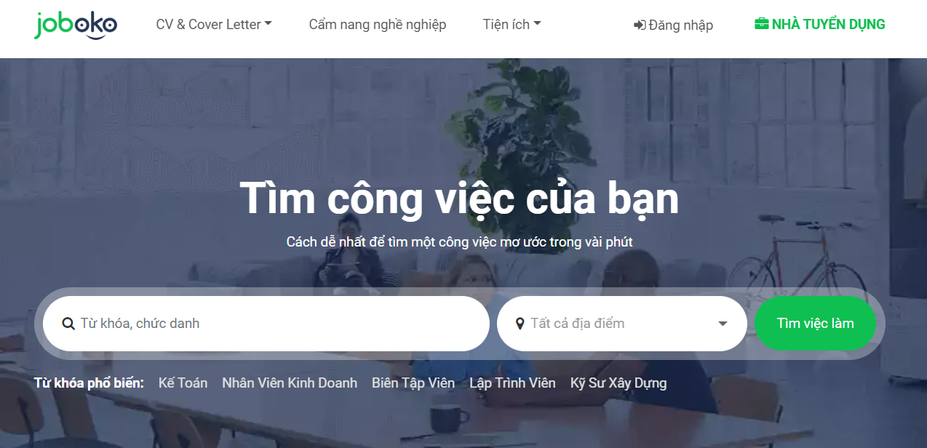

**Hình 1.1.** Giao diện khách

Khi chưa đăng ký thành viên của hệ thống thì người dùng đang là khách và xem được các thông tin tuyển dụng thực tập của các công ty.

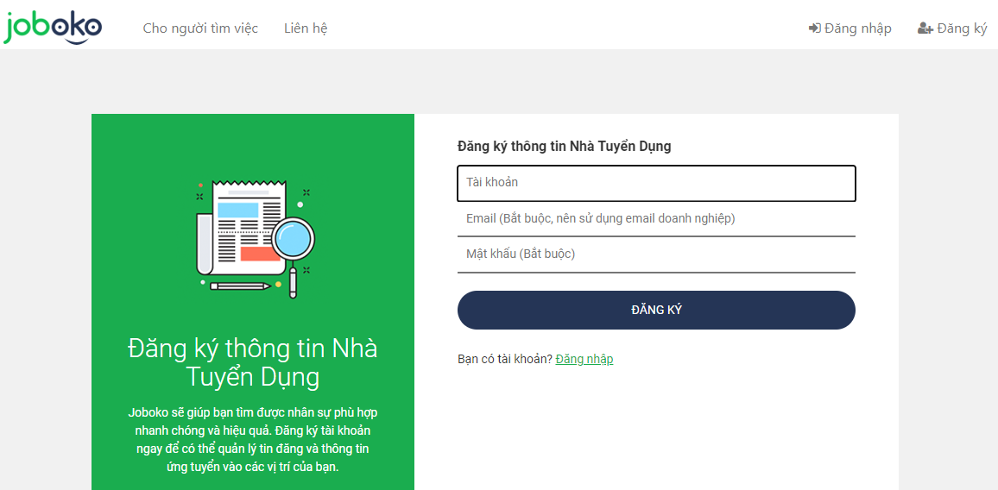

**Hình 1.2.** Giao diện đăng ký của nhà tuyển dụng

Nhà tuyển dụng sẽ nhập đầy đủ và chính xác các thông tin như: Tên tài khoản và mật khẩu để đăng ký sử dụng hệ thống. Nếu đã có tài khoản thì nhà tuyển dụng sẽ chuyển đến phần đăng nhập.

Giao diện đăng ký của nhà tuyển dụng là phần quan trọng trong quá trình thu thập thông tin từ các đối tác hoặc người dùng quan tâm đến việc làm tại công ty.

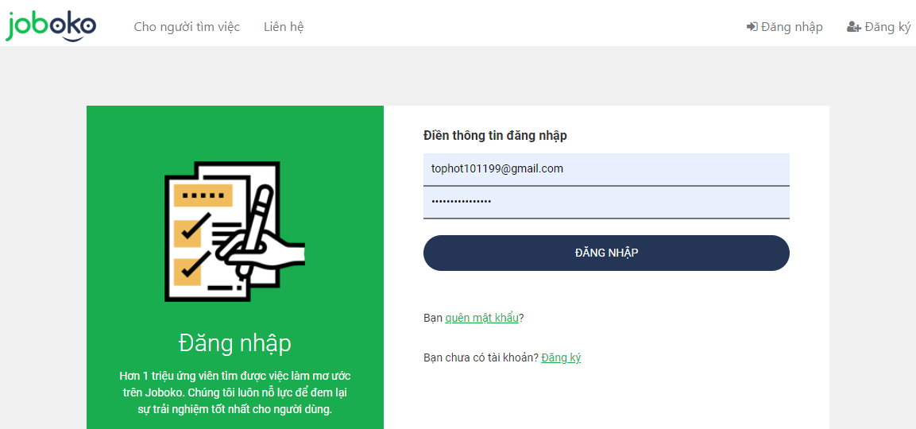

**Hình 1.3.** Giao diện đăng nhập hệ thống

Sau khi điền đầy đủ và chính xác tên tài khoản cũng như mật khẩu của tài khoản thì hệ thống sẽ dẫn người dùng vào trang chủ và có thể sử dụng các chức năng của hệ thống.

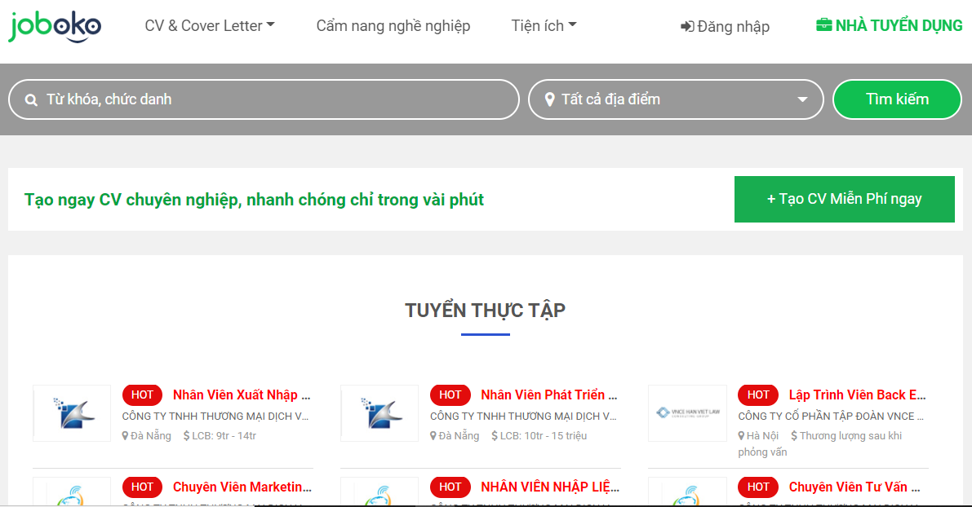

**Hình 1.4.** Giao diện trang chủ hệ thống

Trong giao diện trang chủ người dùng có thể xem các bài tuyển dụng thực tập, tìm kiếm những bài tuyển dụng theo từ khóa, chức danh và địa điểm công ty. Ngoài ra có thể chuyển đến các chức năng khác như: Xem hay sơ yếu lí lịch, tiện ích, cẩm nang nghề nghiệp tại thanh trang chủ phía trên.

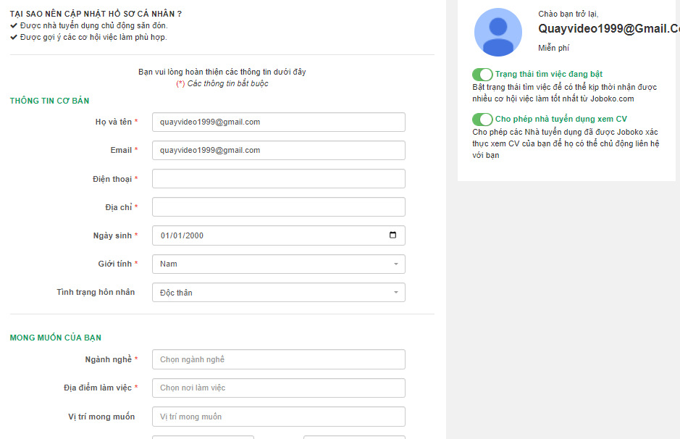

**Hình 1.5.** Giao diện cập nhật thông tin

Sinh viên có thể cập nhật đầy đủ thông tin của bản thân: Số điện thoại, địa chỉ và những kỹ năng cũng như mong muốn để nhà tuyển dụng biết rõ và thuận tiện trong việc tuyển dụng và liên lạc.

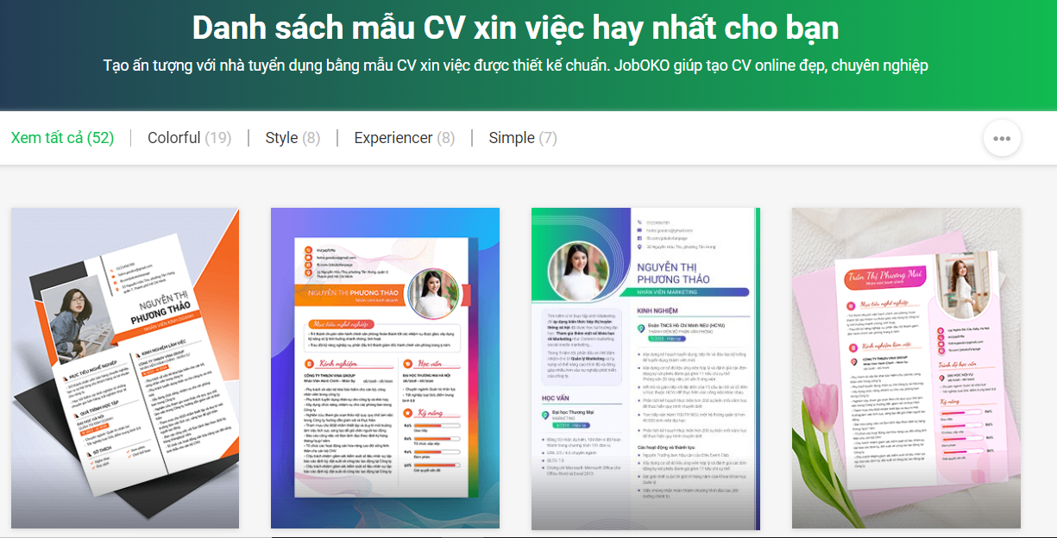

**Hình 1.6.** Giao diện danh sách sơ yếu lí lịch

Sinh viên có thể tham khảo các sơ yếu lí lịch qua danh sách mẫu sơ yếu lí lịch có sẵn để chỉnh sửa thành sơ yếu lí lịch giới thiệu của bản thân, hỗ trợ việc gửi sơ yếu lí lịch cho nhà tuyển dụng.

Giao diện này có thể cung cấp các tính năng tương tác như khả năng tìm kiếm, sắp xếp, lọc thông tin dựa trên các tiêu chí nhất định như kỹ năng, kinh nghiệm, vị trí ứng tuyển, để nhà tuyển dụng có thể dễ dàng tìm kiếm và so sánh các ứng viên.

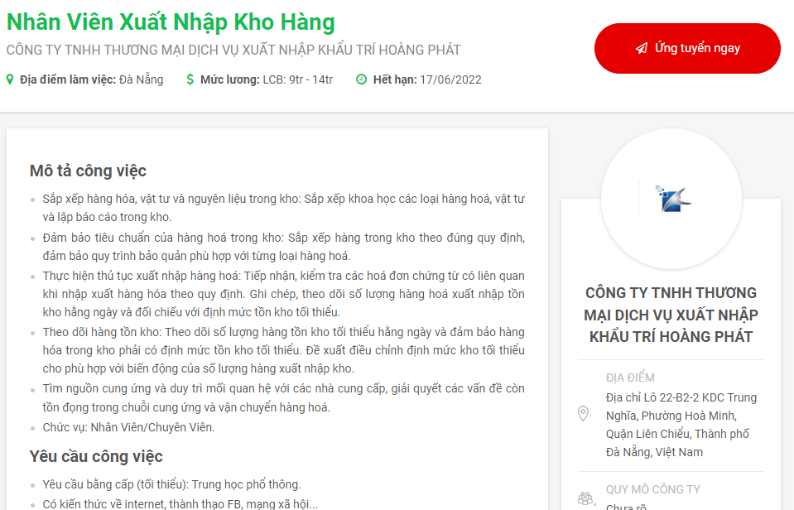

**Hình 1.7.** Giao diện xem thông tin bài tuyển dụng

Thông tin chi tiết của bài tuyển dụng được trình bày đầy đủ giúp sinh viên nắm rõ: Mô tả công việc, yêu cầu công việc và những quyền lợi của sinh viên khi tham gia thực tập tại công ty, doanh nghiệp. Đồng thời hiển thị những thông tin cần thiết của công ty: Địa chỉ, quy mô, liên hệ.

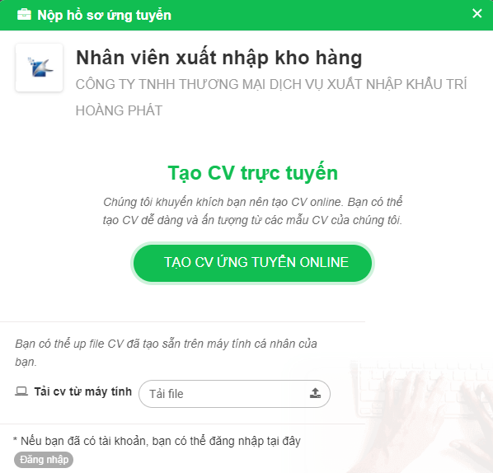

**Hình 1.8.** Giao diện nạp đơn ứng tuyển

Khi đã cân nhắc rõ ràng, sinh viên có thể nạp đơn ứng tuyển và có đính kèm sơ yếu lí lịch cho doanh nghiệp.

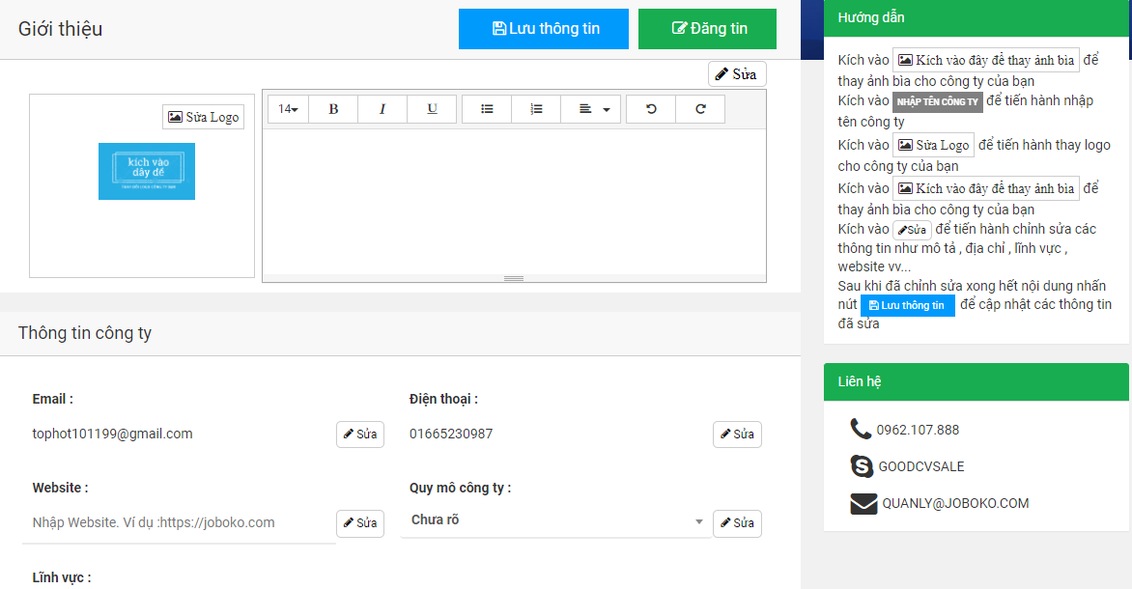

**Hình 1.9.** Giao diện chỉnh sửa thông tin nhà tuyển dụng

Nhà tuyển dụng cập nhật thông tin của công ty để sinh viên có thể hiểu rõ hơn và thuận tiện cho việc liên lạc, trao đổi giữa sinh viên và doanh nghiệp.

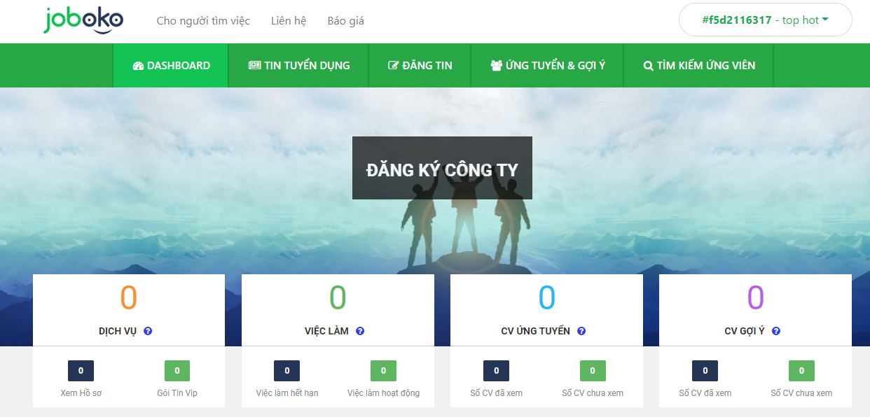

**Hình 1.10.** Giao diện thống kê của nhà tuyển dụng

Thống kê số lượng bài đã đăng tuyển, số lượng sinh viên đã ứng tuyển, những dịch vụ và sơ yếu lí lịch gợi ý.

### ***Trang web Internship***

- Nguồn trang: *https://www.internship.edu.vn/*

- Giới thiệu: Internship.edu.vn là cổng thông tin thực tập cầu nối giữa Sinh viên, Nhà trường và Doanh nghiệp tuyển dụng, với mong muốn: Sinh viên có thể nhanh chóng tìm thấy các công việc thực tập, việc làm bán thời gian hay việc làm mới tốt nghiệp; ứng tuyển và trải nghiệm tốt nhất các cơ hội thực tập nhằm nâng cao năng lực thực hành. Doanh nghiệp có thể tiếp cận rộng khắp đến cộng đồng sinh viên các trường trên cả nước và nhanh chóng tuyển dụng được các ứng viên phù hợp để đào tạo và huấn luyện các em nhằm bổ sung cho nguồn lực nhân sự của doanh nghiệp. Nhà trường có thể kết nối và hợp tác với doanh nghiệp trong quá trình nâng cao năng lực trải nghiệm thực hành của sinh viên cũng như chất lượng đào tạo.

- Một số giao diện và chức năng của trang Internship

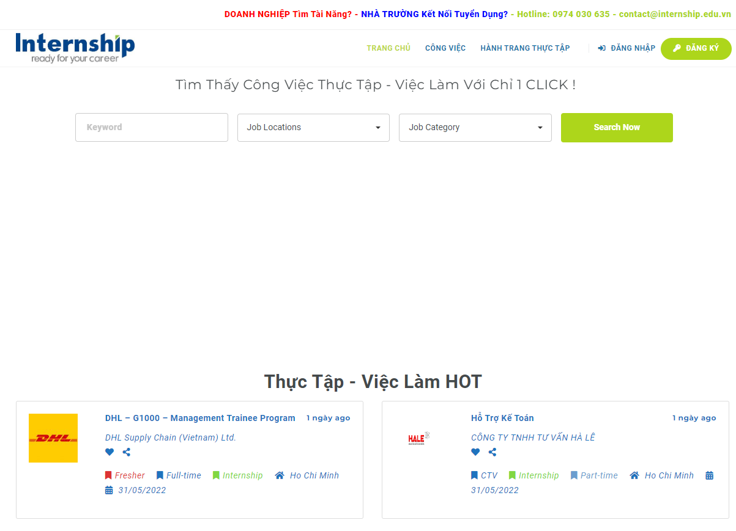

**Hình 1.11.** Giao diện khách

Có chưc năng đăng ký cho nhà tuyển dụng khi chưa có tài khoản và chức năng đăng nhập cho sinh viên cũng như nhà tuyển dụng, đồng thời xem qua một số công việc tuyển dụng của các các công ty.

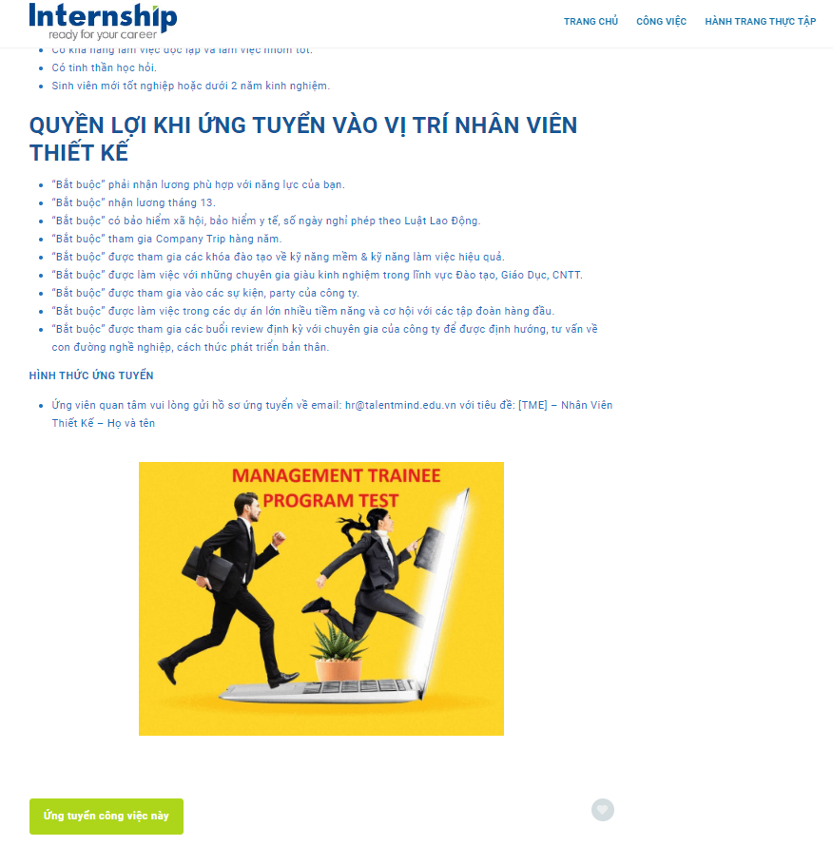

**Hình 1.12.** Giao diện ứng tuyển vào thực tập

Xem chi tiết bài tuyển dụng và ứng tuyển vào công ty bằng việc gửi thông tin và gửi sơ yếu lí lịch cá nhân.

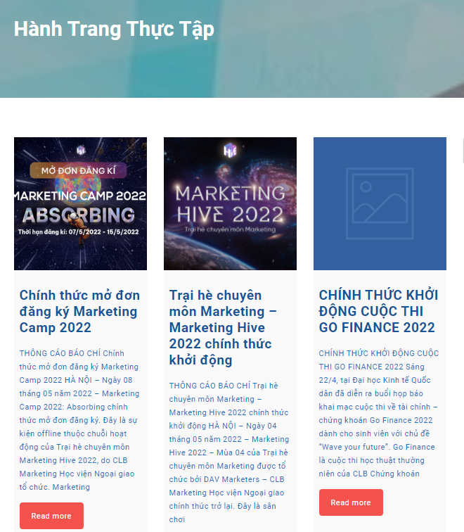

**Hình 1.13.** Giao diện tin tức hữu ích

Đọc những bài tin tức để tăng thêm hiều kiến thức bổ ích và là hành trang cho sinh viên trong quá trình thực tập qua mục hành trang thực tập.

**Hình 1.14.** Cập nhật thông tin nhà tuyển dụng

Để thuận tiện trong việc sinh viên liên lạc và nắm rõ các thông tin về nhà tuyển dụng thì nhà tuyển dụng cần cập nhật những thông tin cần của mình để từ đó giúp sinh viên dễ trao đổi hơn.

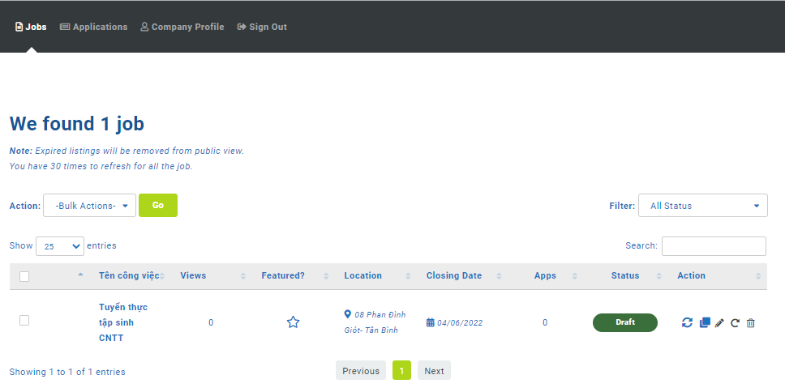

**Hình 1.15.** Giao diện quản lý thông tin bài tuyển dụng

# **CHƯƠNG 2. PHÂN TÍCH VÀ THIẾT KẾ HỆ THỐNG**

* 1. **Phân tích hệ thống**

Mỗi sinh viên sẽ có một tài khoản đăng nhập riêng của bản thân, nếu khi sinh viên chưa có tài khoản sẽ đến gặp hoặc liên hệ quản trị viên (bộ phận một cửa, cố vấn học tập) để có thể được cấp tài khoản để đăng nhập vào hệ thống.

Khi chưa có tài khoản, nhà tuyển dụng phải đăng ký một tài khoản mới cho công ty của mình, sau khi được xác thực và phê duyệt thì nhà tuyển dụng có thể đăng bài để tuyển sinh viên thực tập.

Những thông tin của công ty như: Tên công ty, người đại diện, website, trụ sở và sơ lược về công ty sẽ được cập nhật lên hệ thống qua các chức năng thêm, sửa, xóa. Thông tin càng chi tiết, rõ ràng sẽ giúp các sinh viên có thể hiểu rõ về công ty, thu hút sinh viên đến thực tập và giúp cho việc liên lạc giữa 2 bên với nhau.

Các nhà tuyển dụng có thể tuyển dụng sinh viên đến thực tập bằng cách đăng bài về những công việc, những vị trí công ty đang cần tuyển. Các thông tin về công việc: Mô tả, yêu cầu và quyền lợi. Thông tin càng đầy đủ thì sinh viên sẽ nắm rõ hơn về bài tuyển dụng. Sau đó sinh viên xem bài tuyển dụng và nạp sơ yếu lí lịch ứng tuyển vào công ty, rồi chờ kết quả phản hồi của công ty gửi về ứng ứng qua mục thông báo.

Để thuận tiện cho việc nắm bắt và quản lý sinh viên thì doanh nghiệp sẽ có danh sách số lượng sinh viên đã nạp sơ yếu lí lịch ứng tuyển về công ty, sống lượng sinh viên đã đạt yêu cầu ứng tuyển cùng với sanh sách sinh viên không đạt để ứng tuyển vào công ty.

Sau khi hoàn tất các thao tác, nhà tuyển dụng có thể đăng xuất khỏi hệ thống.

Những thông tin của công ty như: Tên công ty, người đại diện, website, trụ sở và sơ lược về công ty . . . sẽ được cập nhật lên hệ thống qua các chức năng thêm, sửa, xóa. Thông tin càng chi tiết, rõ ràng sẽ giúp các sinh viên có thể hiểu rõ về công ty, thu hút sinh viên đến thực tập và giúp cho việc liên lạc giữa 2 bên với nhau.

Để thuận tiện cho việc nắm bắt và quản lý sinh viên thì doanh nghiệp sẽ có danh sách số lượng sinh viên đã nạp.

* + 1. ***Lược đồ chức năng***

Sau khi đăng nhập vào hệ thống, sinh viên có thể xem thông tin về các doanh nghiệp, các bài tuyển dụng của các doanh nghiệp cùng với những bài đăng tin tức hữu ích. Sinh viên có thể xem thông tin cá nhân, đồng thời thêm, sửa, xóa thông tin để việc liên lạc với nhà tuyển dụng được chính xác và dễ dàng hơn.

1. *Sinh viên*

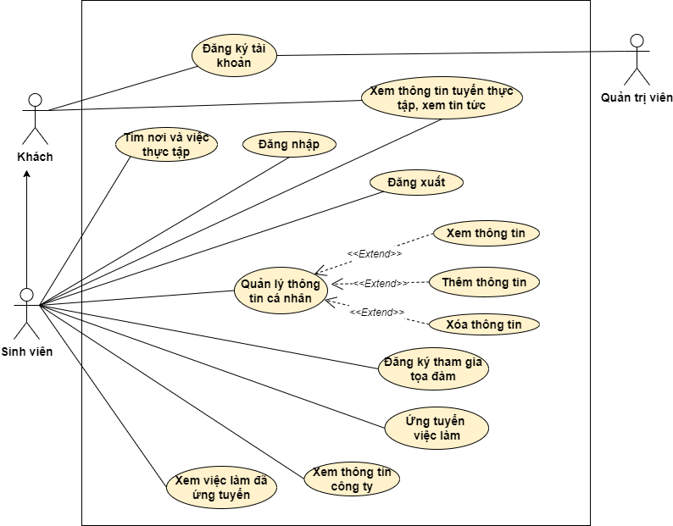

**Hình 2.1.** Lược đồ chức năng sinh viên

Sinh viên xem chi tiết về thông tin thực tập của các doanh nghiệp, nếu muốn ứng tuyển vào thực tập thì nạp sơ yếu lí lịch chờ phản hồi từ doanh nghiệp. Và để thuận tiện cho việc quản lý, sinh viên có thể xem lại những sơ yếu lí lịch đã ứng tuyển vào các doanh nghiệp. Bên cạnh đó, đăng ký tham gia các buổi tọa đàm để tìm hiểu và học hỏi nhiều hơn.

1. *Nhà tuyển dụng*

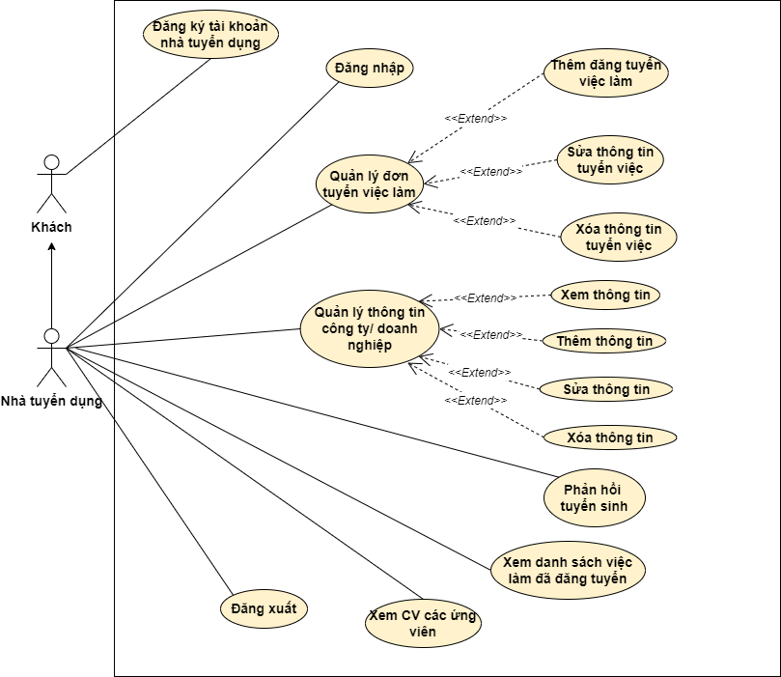

**Hình 2.2.** Lược đồ chức năng nhà tuyển dụng

1. *Quản trị viên*

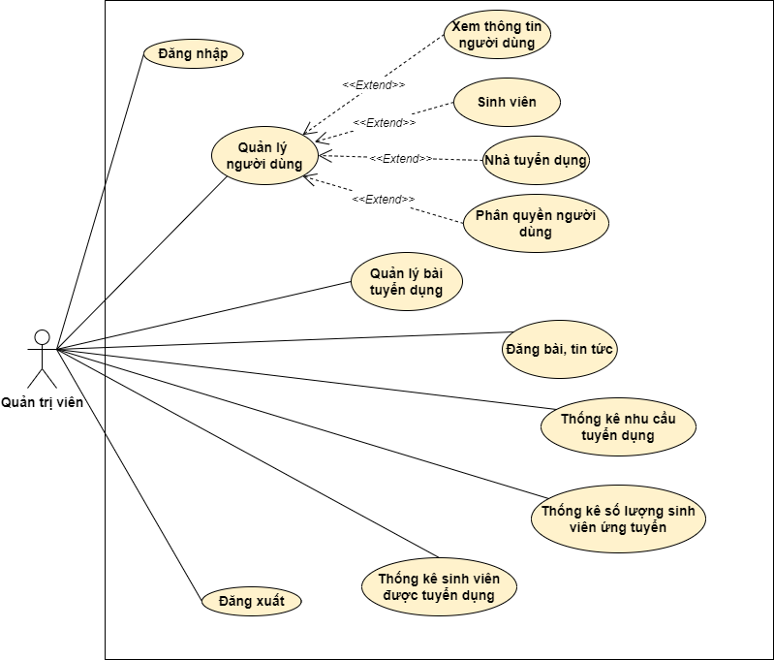

**Hình 2.3.** Lược đồ chức năng quản trị viên

Người quản trị có tài khoản để đăng nhập vào để vào quản lý vai trò hệ thống để quản lý người dùng, quản lý các bài tuyển dụng của các công ty, doanh nghiệp, đăng tin tức hữu ích, thống kê các thông tin cần thiết: Nhu cầu của các nhà tuyển dụng trong thị trường công việc hiện tại, số lượng sinh viên đã ứng tuyển và số lượng sinh viên dã được tuyển dụng bởi các doanh nghiệp.

Việc quản lý người dùng của nhà quản trị qua hai đối tượng là sinh viên và nhà tuyển dụng. Nhà tuyển dụng sẽ thêm tài khoản để sinh viên sử dụng hệ thống, có thể bằng cách nhập danh sách bằng tài liệu excel hoặc sửa, xóa tài khoản. Còn đối với nhà tuyển dụng thì quản trị viên có thể thêm tài khoản hoặc cấp quyền hoạt động khi có yêu cầu để nhà tuyển dụng có thể đăng nhập và sử dụng hệ thống, chức năng sửa thông tin tài khoản và xóa tài khoản. Đồng thời, để được hỗ trợ thêm trong việc quản trị hệ thống thì quản trị viên có thể thêm tài khoản admin khi cần thiết.

Các bài tuyển dụng của các công ty sẽ được quản trị viên phê duyệt mới được đăng lên. Quản trị viên có thể xem thông tin bài tuyển dụng cùng với số sinh viên đã ứng tuyển vào bài đăng đó và cũng có thể xóa những bài tuyển dụng không hợp lý. Đăng những bài viết, tin tức hữu ích cho sinh viên về vấn đề học tập cũng như thực tập.

Để dễ dàng trong công việc quản lý, quản trị viên sẽ thống kê nhu cầu tuyển dụng của các công ty, số lượng sinh viên ứng tuyển vào các doanh nghiệp và những sinh viên đã được ứng tuyển vào thực tập. Sau khi hoàn thành các công việc, quản trị viên có thể đăng xuất khỏi hệ thống.

* + 1. ***Biểu đồ hoạt động***

1. *Đăng ký, đăng nhập*

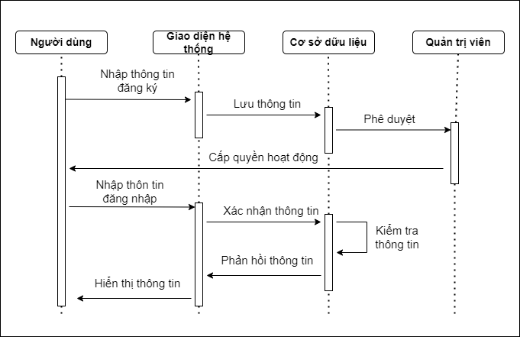

**Hình 2.4.** Biểu đồ hoạt động đăng ký, đăng nhập

Người dùng (Nhà tuyển dụng) chọn chức năng đăng ký, sau đó nhập những thông tin hệ thống yêu cầu. Các thông tin sẽ được lưu vào cơ sở dữ liệu, sau khi được sự phê duyệt của quản trị viên thì tài khoản được cấp quyền hoạt động.

Người dùng (Sinh viên) sẽ nhập thông tin tài khoản mật khẩu để đăng nhập vào hệ thống, khi xác nhận và kiểm tra thông tin chính xác thì người dùng vào hệ thống. Nếu thông tin không chính xác thì trả về thông báo sai thông tin tài khoản.

1. *Cập nhật thông tin*

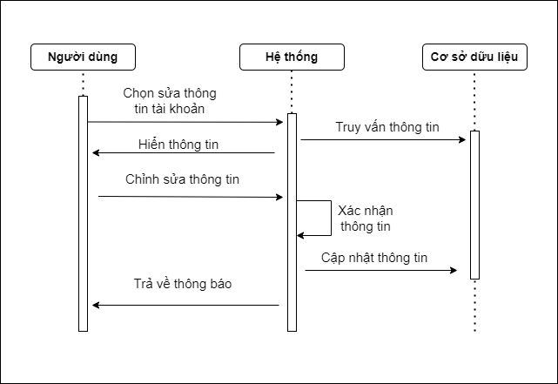

**Hình 2.5.** Biểu đồ hoạt động cập nhật thông tin

Người dùng chọn chức năng sửa thông tin tài khoản và hệ thống truy vấn thông tôn trong cơ sở dữ liệu vả trả về những thông tin tài khoản đã có. Người dùng thêm, sửa, xóa thông tin tài khoản, khi hệ thống đã kiểm tra thông tin hợp lệ thì cập nhật thông tin đã thay đổi vào cơ sở dữ liệu. Cuối cùng, hệ thống sẽ trả về thông báo đến người dùng.

1. Đăng ký ứng tuyển thực tập

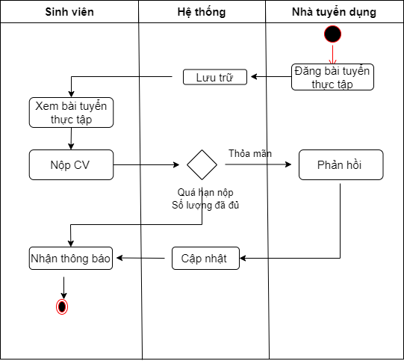

**Hình 2.6.** Biểu đồ đăng ký ứng tuyển thực tập

Nhà tuyển dụng đăng bài tuyển thực tập lên hệ thống, sinh viên chọn bài tuyển dụng và nộp sơ yếu lí lịch. Nếu bài tuyển dụng đã quá hạn nạp hoặc số lượng sinh viên đạt yêu cầu ứng tuyển đã đủ thì trả về thông báo. Ngược lại, nhà tuyển dụng sẽ xem thông tin sơ yếu lí lịch của sinh viên và trả lại phản hồi về hệ thống, sau đó hệ thống sẽ gửi thông báo phản hồi của nhà tuyển dụng đến sinh viên.

1. Tham gia tọa đàm

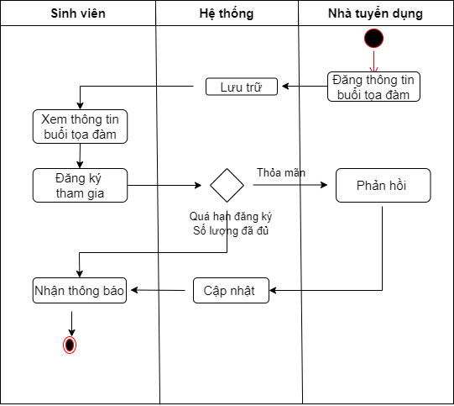

**Hình 2.7.** Biều đồ đăng ký tọa đàm

Nhà tuyển dụng đăng thông tin của buổi tọa đàm, sau đó sinh viên chọn buổi tọa đàm yêu thích để đăng ký tham dự. Nếu buổi tọa đàm đã đủ số lượng đăng ký tham gia hoặc hết hạn đăng ký thì hệ thống sẽ trả về thông báo. Ngược lại, đủ điều kiện tham gia buổi tọa đàm thì nhà tuyển dụng sẽ phản hồi và cập nhật thông tin và gửi thông báo về cho sinh viên.

* + 1. ***Các tác nhân***

Hệ thống có 3 tác nhân: Nhà tuyển dụng, sinh viên và quản trị viên hệ thống. Mỗi tác nhân có một vai trò và công việc khác nhau, chi tiết được mô tả như sau:

|  |  |
| --- | --- |
| Tên tác nhân | Công việc/ vai trò |
| Sinh viên | - Đăng nhập  - Tìm kiếm nơi và việc thực tập  - Ứng tuyển thực tập  - Đăng ký tham gia các buổi tọa đàm  - Xem các bài báo tư vấn  - Xem/ thêm/ sửa/ xóa thông tin cá nhân  - Xem danh sách công ty đã ứng tuyển  - Xem thông tin công ty  - Đăng xuất |
| Nhà tuyển  dụng | - Đăng ký  - Đăng nhập  - Thêm/sửa/xóa bài đăng tuyển thực tập  - Tạo ra các buổi tọa đàm  - Thêm/sửa /xóa thông tin nhà tuyển dụng  - Thêm/sửa /xóa danh sách bài đã đăng tuyển  - Phê duyệt sinh viên ứng tuyển  - Đăng xuất |
| Nhà quản trị | - Đăng nhập  - Quản lý người dùng  - Quản lý bài tuyển dụng  - Thống kê nhu cầu tuyển dụng  - Thống kê số lượng sinh viên ứng tuyển  - Thống kê sinh viên được tuyển dụng  - Thêm tài khoản sinh viên  - Cấp quyền cho tài khoản nhà tuyển dụng  - Phân quyền người dùng  - Đăng xuất |

**Bảng 2.1.** Bảng các tác nhân

* 1. **Phân tích chi tiết từng chức năng**
     1. ***Khách***

|  |  |
| --- | --- |
| Mô tả | Nhà tuyển dụng đăng ký là thành viên của hệ thống |
| Đầu vào | Khi khách vào website và chọn vào nút đăng ký |
| Quá trình xử lý | Hệ thống sẽ yêu cầu khách nhập đầy đủ thông tin bắt buộc. Sau khi điền đầy đủ thông tin và ấn nút đăng ký thì hệ thống sẽ kiểm tra tài khoản và mật khẩu trên cơ sở dữ liệu. |
| Đầu ra | Thông báo đăng ký thành công hoặc không thành công |

**Bảng 2.2.** Mô tả chức năng đăng ký

* Phác họa giao diện

**Hình 2.8.** Giao diện đăng ký nhà tuyển dụng

Nhà tuyển dụng sẽ nhập các thông tin tài khoản như: Mật khẩu, nhập lại mật khẩu và thông tin của nhà tuyển dụng: Tên người liên hệ, tên công ty, địa chỉ, thành phố.

* + 1. ***Sinh viên***

1. *Chức năng đăng nhập*

|  |  |
| --- | --- |
| Mô tả | Đăng nhập vào website |
| Đầu vào | Khi khách vào website và chọn vào nút đăng nhập hay các chức năng khác |
| Quá trình xử lý | Chuyển đến giao diện đăng ký vào. Sau khi nhập thông tin tài khoản, mật khẩu thì hệ thống kiểm tra với cơ sở dữ liệu. Nếu đúng thì truy cập vào hệ thống và nếu sai thì yêu cầu người dùng đăng nhập lại. |
| Đầu ra | Thông báo đăng nhập thành công hoặc không thành công |

**Bảng 2.3.** Mô tả chức năng đăng nhập

* Phác họa giao diện

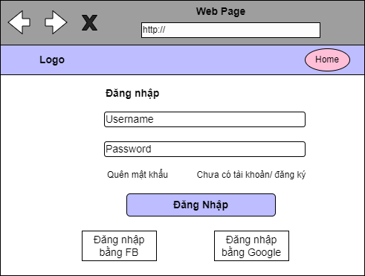

**Hình 2.9.** Giao diện đăng nhập của sinh viên

Người dùng điền đầy đủ thông tin về tài khoản và mật khẩu, hệ thống sẽ kiểm tra trong cơ sở dữu liệu. Nếu thông tin tài khoản và mật khẩu đúng thì hệ thống sẽ chuyển đến trang chủ và người dùng có thể dùng các chức năng. Ngược lại, nếu thông tin tài khoản và mật khẩu không có hoặc không đúng trong cơ sở dữ liệu thì hệ thống sẽ yêu cầu nhập lại thông tin.

Nếu là nhà tuyển dụng cói thể đăng nhập hệ thống bằng tài khoản google hoặc tài khoản facebook.

1. *Chức năng đăng xuất*

|  |  |
| --- | --- |
| Mô tả | Đăng xuất tài khoản khỏi website |
| Đầu vào | Chọn nút đăng xuất |
| Quá trình xử lý | Nếu đăng xuất thành công sẽ xóa mã thông báo cung cấp. Nếu không sẽ báo lỗi |
| Đầu ra | Thông báo đăng xuất thành công và trở về trang chủ hoặc thông báo không thành công |

**Bảng 2.4.** Mô tả chức năng đăng xuất

1. *Chức năng tìm kiếm thông tin tuyển dụng*

|  |  |
| --- | --- |
| Mô tả | Trên thanh tìm kiếm nhập các thông tin như công ty, hình thức thực tập . . . và sau đó nhấn nút “search” |
| Đầu vào | Thông tin cần tìm |
| Quá trình xử lý | Kiểm tra trong cơ sở dữ liệu |
| Đầu ra | Hiện danh sách việc làm cần tìm, nếu không có sẽ hiện danh sách trống. |

**Bảng 2.5.** Mô tả chức năng tìm kiếm việc làm

* Phác họa giao diện

**Hình 2.10.** Giao diện tìm kiếm thông tin tuyển dụng

Khi sinh viên nhập hoặc chọn các thông tin tuyển dụng thì hệ thống sẽ kiểm tra cơ sở dữ liệu, nếu có sẽ trả về danh sách và ngược lại nếu không thì trả về thông báo danh sách trống.

1. *Chức năng xem, sửa, xóa thông tin hồ sơ cá nhân*

|  |  |
| --- | --- |
| Đầu vào | Chọn xem hồ sơ cá nhân |
| Quá trình xử lý | Truy vấn cơ sở dử liệu và hiển thị thông tin, sau đó thao tác sửa thông tin và có thể xóa thông tin hồ sơ cá nhân. Sau đó hệ thống cập nhật thông tin đã sửa, xóa đó vào cơ sở dữ liệu |
| Đầu ra | Hiển thị thông tin của người dùng và cập nhật thông tin đã sửa hoặc xóa |

**Bảng 2.6.** Mô tả chức năng xem, sửa, xóa thông tin

* Phác họa giao diện

**Hình 2.11.** Giao diện xem, sửa, xóa thông tin hồ sơ

Khi chọn vào xem hồ sơ cá nhân, các thông tin hiện ra và sinh viên có thể chỉnh sửa, thêm hoặc xóa những thông tin để bản hồ sơ được hoàn thiện hơn. Sau khi thêm, chỉnh sửa hoặc xóa hoàn thành thì sinh viên sẽ chọn nút “Lưu” và hệ thống sẽ cập nhập những thông tin đó trong cơ sở dữ liệu.

1. *Chức năng ứng tuyển thực tập*

|  |  |
| --- | --- |
| Đầu vào | Sinh viên chọn nút ứng tuyển |
| Quá trình xử lý | Kiểm tra hồ sơ đầy đủ thông tin cần thiết chưa?  Gửi lời nhắn và sơ yếu lí lịch tới công ty |
| Đầu ra | Thông báo ứng tuyển thành công hoặc không thành công |

**Bảng 2.7.** Mô tả chức năng ứng tuyển sinh viên thực tập

* Phác họa giao diện

**Hình 2.12.** Giao diện ứng tuyển thực tập

Sinh viên xem những thông tin mà nhà tuyển dụng đăng tải như: Mô tả công việc thực tập, yêu cầu, quyền lợi nếu thấy thích hợp thì sinh viên sẽ chọn “Nộp đơn” và gửi sơ yếu lí lịch đến nhà tuyển dụng rồi chờ phản hồi từ công ty.

* + 1. ***Nhà tuyển dụng***

1. *Chức năng thêm bài tuyển dụng*

|  |  |
| --- | --- |
| Đầu vào | Chọn mục đăng bài tuyển dụng |
| Quá trình xử lý | Vào giao diện thêm bài tuyển dụng  Thêm thông tin đã nhập vào cơ sở dữ liệu |
| Đầu ra | Thêm công việc thành công hoặc thêm không thành công |

**Bảng 2.8.** Mô tả chức năng thêm bài tuyển dụng

* Phác họa giao diện

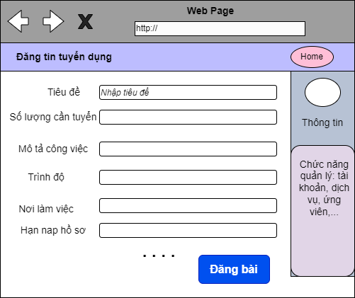

**Hình 2.13.** Giao diện thêm bài tuyển dụng

Nhà tuyển dụng chọn chức năng thêm bài tuyển dụng, sau đó điền đầy đủ thông tin cần đăng tuyển vào biểu mẫu. Tiếp đến chọn nút “Đăng bài” để hệ thống cập nhật cơ sở dữ liệu.

1. *Chức năng xóa, sửa bài tuyển dụng*

|  |  |
| --- | --- |
| Đầu vào | Chọn homepage và nhấp chọn quản lý bài đăng tuyển dụng |
| Quá trình xử lý | Hiển thị danh sách bài đăng và xóa hoặc sửa |
| Đầu ra | Xóa/ sửa thành công hoặc không thành công |

**Bảng 2.9.** Mô tả chức năng xóa, sửa bài đăng tuyển

* Phác họa giao diện

**Hình 2.14.** Giao diện xóa, sửa bài đăng tuyển

Danh sách bài tuyển dụng sẽ được liệt kê, nhà tuyển dụng có thể quản lý những bài tuyển dụng đó bằng các chức năng thêm, sửa, xóa bài tuyển dụng. Sau khi đã hoàn thanh thao tác, nhà tuyển dụng sẽ chọn nút chấp nhận để cập nhật lên cơ sở dữ liệu của hệ thống.

* + 1. ***Nhà quản trị***

|  |  |
| --- | --- |
| Đầu vào | Chọn quản lý người dùng |
| Quá trình xử lý | Cấp quyền cho nhà tuyển dụng hoặc thêm tài khoản quản trị hệ thống.  Quản lý: Thêm, sửa xóa các tài khoản người dùng củn hệ thống |
| Đầu ra | Cấp quyền thành công hoặc không thành công  Thêm, sửa, xóa thành công hoặc không thành công |

**Bảng 2.10.** Bảng mô tả chức năng cấp quyền người dùng

## **Thiết kế cơ sở dữ liệu**

* + 1. ***Bảng admin***

|  |  |  |  |  |
| --- | --- | --- | --- | --- |
| STT | Tên Thuộc Tính | Mô tả | Kiểu dữ liệu | Ghi chú |
| 1 | email | E-mail liên hệ | Varchar | PK |
| 2 | matkhau | Mật khẩu của admin | Varchar |  |
| 3 | hoten | Họ tên admin | Varchar |  |
| 4 | quyen | Quyền của admin | Varchar |  |
| 5 | active | Trạng thái hoạt động | Int |  |

Bảng 2.. Bảng dữ liệu admin

* + 1. ***Bảng nhatuyendung***

|  |  |  |  |  |
| --- | --- | --- | --- | --- |
| STT | Tên Thuộc Tính | Mô tả | Kiểu dữ liệu | Ghi chú |
| 1 | emailcty | E-mail công ty | Varchar | PK |
| 2 | tencty | Tên công ty | Varchar |  |
| 3 | sdt | Số điện thoại liên hệ | Varchar |  |
| 4 | diachi | Địa chỉ công ty | Varchar |  |
| 5 | gioithieucongty | Giới thiệu công ty | Varchar |  |
| 6 | logocty | Logo của công ty | Varchar |  |
| 7 | anhbia | Ảnh bìa của công ty | Varchar |  |

**Bảng 2.12.** Bảng dữ liệu nhatuyendung

* + 1. ***Bảng dangnhapnhatuyendung***

|  |  |  |  |  |
| --- | --- | --- | --- | --- |
| STT | Tên Thuộc Tính | Mô tả | Kiểu dữ liệu | Ghi chú |
| 1 | emailcty | E-mail công ty | Varchar | PK |
| 2 | matkhau | Mật khẩu của tài khoản công ty | Varchar |  |
| 3 | quyen | Quyền của admin | Varchar |  |
| 4 | active | Trạng thái hoạt động | Int |  |

**Bảng 2.13.** Bảng dữ liệu dangnhapnhatuyendung

* + 1. ***Bảng sinhvien***

|  |  |  |  |  |
| --- | --- | --- | --- | --- |
| STT | Tên Thuộc Tính | Mô tả | Kiểu dữ liệu | Ghi chú |
| 1 | emailsv | E-mail sinh viên | Varchar | PK |
|  |  |  |  |  |
| 2 | mssv | Mã số sinh viên | Varchar |  |
| 3 | hoten | Họ tên sinh viên | Varchar |  |
| 4 | nghanhhoc | Địa chỉ công ty | Varchar |  |
| 5 | ngaysinh | Giới thiệu công ty | Varchar |  |
| 6 | noisinh | Logo của công ty | Varchar |  |
| 7 | sdt | Ảnh bìa của công ty | Varchar |  |
| 8 | cmnd | Chứng minh nhân dân | Varchar |  |
| 9 | namnhaphoc | Năm nhập học | Date |  |
| 10 | anh | Ảnh sinh viên | Varchar |  |

**Bảng 2.14.** Bảng dữ liệu sinhvien

* + 1. ***Bảng dangnhapsinhvien***

|  |  |  |  |  |  |
| --- | --- | --- | --- | --- | --- |
| STT | Tên Thuộc Tính | | Mô tả | Kiểu dữ liệu | Ghi chú |
| 1 | emailsv | E-mail sinh viên | | Varchar | PK |
| 2 | matkhau | Mật khẩu của tài khoản sinh viên | | Varchar |  |
| 3 | quyen | Quyền của sinh viên | | Varchar |  |
| 4 | active | Trạng thái hoạt động | | Int |  |

**Bảng 2.15.** Bảng dữ liệu dangnhapsinhvien

* + 1. ***Bảng nopcv***

|  |  |  |  |  |
| --- | --- | --- | --- | --- |
| STT | Tên Thuộc Tính | Mô tả | Kiểu dữ liệu | Ghi chú |
| 1 | id | Mã của hồ sơ | Int | PK |
| 2 | lilecv | File word hồ sơ | Varchar |  |
| 3 | idbaidang | Mã bài đăng | Int |  |
| 4 | emailsinhvien | E-mail sinh viên | Varchar |  |
| 5 | ngaynopcv | Ngày nạp hồ sơ | Date |  |
| 6 | trangthaixetduyet | Trạng thái xét duyệt | Varchar |  |

**Bảng 2.16.** Bảng dữ liệu nopcv

* + 1. ***Bảng dangbai***

|  |  |  |  |  |
| --- | --- | --- | --- | --- |
| STT | Tên Thuộc Tính | Mô tả | Kiểu dữ liệu | Ghi chú |
| 1 | id | Mã bài đăng | Int | PK |
| 2 | tieude | Tiêu đề bài đăng | Varchar |  |
| 3 | ngaydang | Ngày đăng bài | Date |  |
| 4 | hannopcv | Hạn nạp hồ sơ | date |  |
| 5 | diadiemlv | Địa điểm làm việc | Varchar |  |
| 6 | mucluong | Mức lương công việc | Money |  |
| 7 | soluongtuyen | Số lượng tuyển | int |  |
| 8 | hinhthuclamviec | Hình thức làm việc | Varchar |  |
| 9 | gioitinh | Giới tình công việc yêu cầu | Varchar |  |
| 10 | kinhnghiem | Yêu cầu kinh nghiệm | Varchar |  |
| 11 | mota | Mô tả công việc | Varchar |  |
| 12 | yeucau | Yêu cầu công việc | Varchar |  |
| 13 | quyenloi | Quyền lợi được hưởng | Varchar |  |
| 14 | emailcty | E-mail công ty | Varchar |  |

**Bảng 2.17.** Bảng dữ liệu dangbai

* + 1. ***Bảng toadam***

|  |  |  |  |  |
| --- | --- | --- | --- | --- |
| STT | Tên Thuộc Tính | Mô tả | Kiểu dữ liệu | Ghi chú |
| 1 | idlop | Mã lớp tọa đàm | Int | PK |
| 2 | emailntd | E-mail nhà tuyển dụng | Varchar |  |
| 3 | emailsv | E-mail sinh viên | Varchar |  |
| 4 | tenlop | Tên lớp tọa đàm | Varchar |  |
| 5 | ngaydang | Ngày đăng bài | Date |  |
| 6 | handk | Thời gian đăng ký | Date |  |
| 7 | diadiem | Địa điểm học | Varchar |  |
| 8 | soluong | Số lượng tối đa | Int |  |
| 9 | chude | Chủ đề buổi tọa đàm | Varchar |  |

**Bảng 2.18.** Bảng dữ liệu toadam

* + 1. ***Bảng xetduyet***

|  |  |  |  |  |
| --- | --- | --- | --- | --- |
| STT | Tên Thuộc Tính | Mô tả | Kiểu dữ liệu | Ghi chú |
| 1 | email | E-mail nhà tuyển dụng xét duyệt | Varchar | PK |
| 2 | ngayguiyc | Ngày gửi yêu cầu | Date |  |
| 3 | trangthaixd | Trạng thái xét duyệt | Int |  |

**Bảng 2.19.** Bảng dữ liệu xetduyet

* + 1. ***Bảng thongbao***

|  |  |  |  |  |
| --- | --- | --- | --- | --- |
| STT | Tên Thuộc Tính | Mô tả | Kiểu dữ liệu | Ghi chú |
| 1 | id | Mã thông báo | Int | PK |
| 2 | emailsv | E-mail sinh viên | Varchar |  |
| 3 | idbaidang | Mã bài đăng | Int |  |
| 4 | noidung | Nội dung thông báo | Varchar |  |
| 5 | ngaytb | Ngày thông báo | Date |  |

**Bảng 2.20.** Bảng dữ liệu thongbao

# **CHƯƠNG 3. TRIỂN KHAI HỆ THỐNG**

## **3.1. Triển khai hệ thống**

### ***3.1.1. Môi trường làm việc***

1. *XAMPP*

Để môi trường được xây dựng trên ứng dụng web chúng em cài đặt XAMPP. XAMPP là chương trình tạo máy chủ web (web sever) được tích hợp sẵn Apache, PHP, MySQL . . . và các công cụ như PhpMyAdmin. XAMPP có chương trình quản lý khá tiện lợi cho phép chủ động bật tắt hoặc khởi động lại các dịch vụ máy chủ bất cứ lúc nào.

Ưu điểm lớn nhất của XAMPP là không phải trả phí bản quyền và sử dụng mã nguồn mở, bên cạnh đó cấu hình của web server này tương đối đơn giản, gọn nhẹ nên được sử dụng ngày càng phổ biến hiện nay.

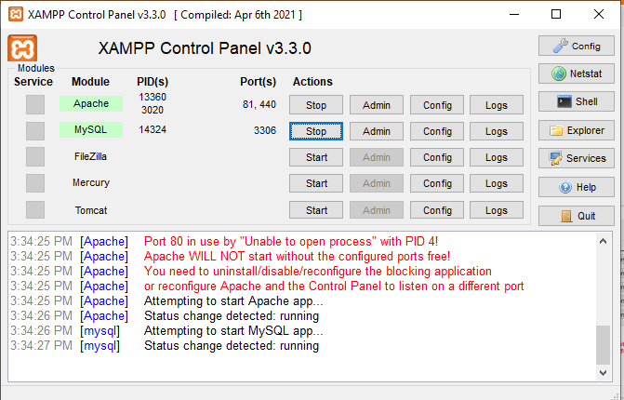

**Hình 3.1.** Giao diện XAMPP

1. *Visual Studio*

Microsoft Visual Studio là một môi trường phát triển tích hợp (IDE) từ Microsoft. Nó được sử dụng để phát triển chương trình máy tính cho Microsoft Windows, cũng như các trang website, các ứng dụng website và các dịch vụ website. ... Nó bao gồm một trình soạn thảo mã hỗ trợ cũng như cải tiến mã nguồn. Các tính năng phần mềm: Đa nền tảng, đa ngôn ngữ lập trình, hỗ trợ website, kho tiện ích mở rộng phong phú, lưu trữ phân cấp, kho lưu trữ an toàn, màn hình đa nhiệm, hỗ trợ viết code, hỗ trợ thiết bị đầu cuối, hỗ trợ GIT, tính năng bình luận.

Bên cạnh đó, xây dựng bài toán còn sử dụng:

* Trình duyệt Google Chrome
* Draw.io: Thiết kế dự án
* Canva và photoshop: Công cụ chỉnh sửa hình ảnh

### ***3.1.2. Công cụ sử dụng***

1. *HTML, CSS*

HTML (HyperText Markup Language – Ngôn ngữ siêu văn bản) là một trong các ngôn ngữ được sử dụng nhiều và đơn giản trong lập trình website. Mọi trình duyệt có thể hiển thị tốt ngôn ngữ HTML, hiện nay phiên bản mới nhất của HTML là HTML 5 với nhiều tính năng và chất lượng tốt.

CSS  là một ngôn ngữ được sử dụng để tìm và định dạng lại các phần tử được tạo bởi các ngôn ngữ đánh dấu ([HTML](https://topdev.vn/blog/html-la-gi/)). Nói ngắn gọn hơn là ngôn ngữ tạo phong cách cho trang website. Bạn có thể hiểu đơn giản rằng, nếu HTML đóng vai trò định dạng các phần tử trên website như việc tạo ra các đoạn văn bản, các tiêu đề, bảng,…thì CSS sẽ giúp chúng ta có thể thêm phong cách vào các phần tử HTML đó như đổi bố cục, màu sắc trang, đổi màu chữ, cơ chữ, thay đổi cấu trúc… Bên cạnh đó, sử dụng Bootstrap - là một khuôn khổ cho phép thiết kế website nhanh hơn và dễ dàng hơn. Bootstrap bao gồm các HTML mẫu, CSS mẫu và Javascript tao ra những cái cơ bản có sẵn như: kiểu chữ, biểu mẫu, nút, bảng, điều hướng, phương thức, băng chuyền hình ảnh và nhiều thứ khác. Trong bootstrap có thêm các cắm vào Javascript trong nó. Giúp cho việc thiết kế phản ứng nhanh nhẹn của bạn dễ dàng hơn và nhanh chóng hơn. Việc thiết kế giao diện của hệ thống sẽ được dùng chủ yếu qua HTML và CSS.

1. *Javascript*

JavaScript là một ngôn ngữ lập trình của HTML và WEB. Nó được sử dụng phổ biến nhất như là một phần của các trang web, mà sự thi hành của chúng cho phép tập lệnh phía máy khách tương tác với người sử dụng và tạo các trang web động. Nó là một ngôn ngữ chương trình thông dịch với các khả năng hướng đối tượng.

Trên trình duyệt, rất nhiều trang web sử dụng JavaScript để thiết kế trang web động và một số hiệu ứng hình ảnh thông qua DOM. JavaScript được dùng để thực hiện một số tác vụ không thể thực hiện được với chỉ HTML như kiểm tra thông tin nhập vào, tự động thay đổi hình ảnh,... Ở Việt Nam, JavaScript còn được ứng dụng để làm bộ gõ tiếng Việt giống như bộ gõ hiện đang sử dụng trên trang Wikipedia tiếng Việt. Tuy nhiên, mỗi trình duyệt áp dụng JavaScript khác nhau và không tuân theo chuẩn W3C DOM, do đó trong rất nhiều trường hợp lập trình viên phải viết nhiều phiên bản của cùng một đoạn mã nguồn để có thể hoạt động trên nhiều trình duyệt.

Ưu điểm của Javascript là ngôn ngữ lập trình dễ học. Lỗi của JavaScript dễ phát hiện hơn và vì vậy dễ sửa hơn. JavaScript hoạt động trên nhiều trình duyệt, nền tảng giúp website tương tác tốt hơn với khách truy cập và JavaScript nhanh hơn và nhẹ hơn các ngôn ngữ lập trình khác. Bên cạnh đó, Javascript có nhược điểm là dễ bị khai thác, có thể được dùng để thực thi mã độc trên máy tính của người dùng và có thể bị triển khai khác nhau tùy từng thiết bị dẫn đến việc không đồng nhất.

1. *Bootstrap*

Bootstrap là một cơ cấu cho phép thiết kế website phản ứng nhanh nhẹn nhanh hơn và dễ dàng hơn. Bootstrap bao gồm các HTML mẫu, CSS mẫu và Javascript tao ra những cái cơ bản có sẵn như: kiểu chữ, biểu mẫu, nút, bảng, điều hướng, phương thức, băng chuyền hình ảnh và nhiều thứ khác. Trong bootstrap có thêm các Javascript trong nó. Giúp cho việc thiết kế của bạn dễ dàng hơn và nhanh chóng hơn. Boostrap giúp người thiết kế giao diện website tiết kiệm rất nhiều thời gian. Các thư viện Bootstrap có những đoạn mã sẵn sàng cho bạn áp dùng vào website của mình. Bạn không phải tốn quá nhiều thời gian để tự viết code cho giao diện của mình. Bạn hoàn toàn có thể dựa vào Bootstrap và phát triển nền tảng giao diện của chính mình.

Khó khăn của Bootstrap là nó giúp người thiết kế giao diện website tiết kiệm rất nhiều thời gian. Các thư viện Bootstrap có những đoạn mã sẵn sàng cho bạn áp dùng vào website của mình. Bạn không phải tốn quá nhiều thời gian để tự viết code cho giao diện của mình. Bạn hoàn toàn có thể dựa vào Bootstrap và phát triển nền tảng giao diện của chính mình.

1. *PHP (Personal Home Page)*

PHP chính là một mã nguồn mở. Vì vậy việc cài đặt và sử dụng ngôn ngữ PHP rất dễ dàng và được cài đặt phổ biến nhất là trên các WebSever thông dụng như Nginx, Apache. Đặc biệt PHP là một mã nguồn miễn phí và đã được chia sẻ nhiều trên các diễn đàn, cộng đồng nên có thể dễ dàng tìm hiểu và cài đặt sử dụng các website hay các ngữ cảnh có sẵn.

PHP là ngôn ngữ dễ học và dễ sử dụng có tính linh hoạt cao để giải quyết các vấn đề, kịch bản với các phương pháp tùy biến khác nhau theo yêu cầu của từng bài toán. Khả năng bảo mật cao cho dù đây là mã nguồn mở, ngôn ngữ PHP được cộng đồng phát triển rất mạnh mẽ vì vậy PHP được xem là an toàn khi sử dụng với sự chia sẻ cách bảo mật. Ngoài ra, khi sử dụng ngôn ngữ lập trình PHP sẻ kết hợp các kỹ thuật bảo mật với từng tầng khác nhau giúp cho khả năng hoạt động cho website ổn định và được an toàn hơn.

Ngôn ngữ PHP kết hợp với hệ quản trị cơ sở dữ liệu MySQL cho phép xây dựng, thiết kế website có tính nâng cao, PHP có thể được đặt rải rác trong HTML hoặc ở những “file.php” riêng. Một trang website muốn dùng được PHP thì phải đáp ứng được tất cả các quá trình xử lý thông tin trong trang web đó và đưa ra kết quá là ngôn ngữ HTML. Vì PHP là ngôn ngữ của máy chủ nên mã lệnh của PHP sẽ tập trung trên máy chủ để phục vụ các trang website theo yêu cầu của người dùng thông qua trình duyệt.

Tuy vậy, PHP vẫn có một số nhược điểm đáng đề cập tời. Thứ nhất phải nói đến khi dùng PHP chính là cấu trúc ngôn ngữ của nó nhìn không được gọn gàng cho lắm. Mọi câu lệnh được viết trong cặp câu lệnh <?php … ?>. Không giống như các ngôn ngữ Java và C# thì có thể làm website, các ứng dụng điện thoại, chương trình hay phần mềm… Tuy nhiên riêng PHP chỉ có thể dùng làm website và các ứng dụng website mở rộng mà thôi.

### ***3.1.3. Lưu trữ dữ liệu***

MySQL là một trong những hệ quản trị cơ sở dữ liệu mã nguồn mở đầu tiên và vẫn như vậy cho hiện nay. Mặc dù nó có rất nhiều biến thể nhưng chúng không quá khác nhau về cú pháp và chức năng cơ bản. Nhiều tổ chức phổ biến như Google, Adobe, Facebook dựa vào hệ thống quản lý cơ sở dữ liệu này. MySQL thường được sử dụng cùng với PHP và Apache Web Server. MySQL là cơ sở dữ liệu tốc độ cao, ổn định, dễ sử dụng và hoạt động trên nhiều hệ điều hành cung cấp một hệ thống lớn các hàm tiện ích rất mạnh. Độ bảo mật cao MySQL rất thích hợp cho các ứng dụng có truy cập cơ sở dữu liệu trên internet khi sở hữu nhiều nhiều tính năng bảo mật thậm chí là ở cấp cao. MySQL hỗ trợ rất nhiều chức năng, được mong chờ từ một hệ quản trị cơ sở dữ liệu quan hệ cả trực tiếp lẫn gián tiếp.

Theo thiết kế, MySQL không có ý định làm tất cả và nó đi kèm với các hạn chế về chức năng mà một vào ứng dụng khi cần. Cách các chức năng cụ thể được xử lý với MySQL (ví dụ tài liệu tham khảo, các giao dịch, kiểm toán,…) các xử lý đó làm cho nó kém tin cậy hơn so với một số hệ quản trị cơ sở dữ liệu quan hệ khác. Nếu số bản ghi của hệ thống lớn dần lên thì việc truy xuất dữ liệu của bạn là khá khó khăn, khi đó chúng ta sẽ phải áp dụng nhiều biện pháp để tăng tốc độ truy xuất dữ liệu như là chia tải dữ liệu này ra nhiều server, hoặc tạo cache MySQL mới.

## **3.2. Một số giao diện chính**

### ***3.2.1. Khách***

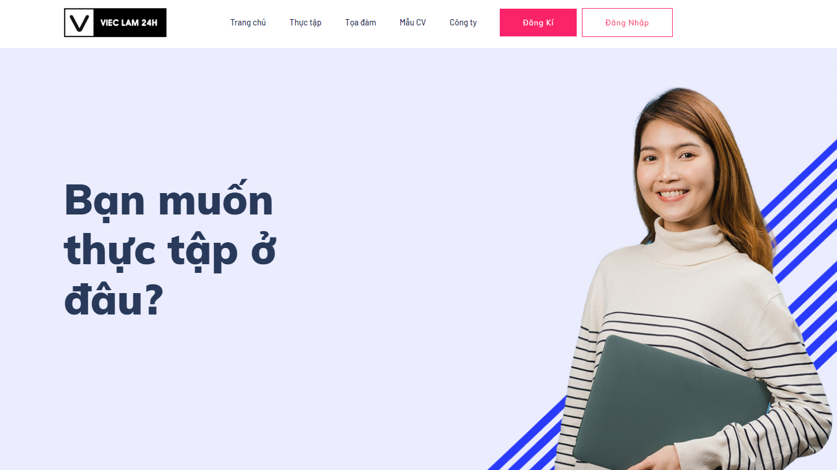

**Hình 3.2.** Giao diện trang chủ

Sử dụng hệ thống thì khách phải đăng nhập bằng cách chọn nút đăng nhập và nếu chưa có tài khoản thì chọn nút đăng ký để thêm tài khoản mới.

### ***3.2.2. Nhà tuyển dụng***

1. *Đăng ký*

Chức năng đăng ký trong một trang web thường được sử dụng để cho phép người dùng tạo ra tài khoản cá nhân của họ trên trang web đó. Khi người dùng đăng ký, thông thường họ cung cấp thông tin cá nhân như tên, mật khẩu và các thông tin khác tùy thuộc vào yêu cầu của trang web.

Tóm lại, chức năng đăng ký trong một trang web không chỉ đơn thuần là việc tạo ra tài khoản, mà còn giúp cải thiện trải nghiệm người dùng, quản lý thông tin và cung cấp tiện ích và tính năng đặc biệt cho người dùng đã đăng ký.

Trang đăng ký thường được sử dụng để cho phép người dùng đăng ký tài khoản hoặc đăng ký tham gia vào một dịch vụ, cộng đồng hoặc sự kiện cụ thể.

**Hình 3.3.** Giao diện đăng ký

Nhà tuyển dụng điền đầy đủ và chính xác thông tin: Tên công ty, số điện thoại, địa chỉ website, địa chỉ công ty, mật khẩu, nhập lại mật khẩu. Sau đó chọn nút đăng ký để thêm một tài khoản tuyển dụng mới.

1. *Thêm bài tuyển dụng*

Danh sách những bài tuyển dụng đã đăng được liệt kê, nha tuyển dụng có thể xóa hay chỉnh sửa từng bài bằng cách nhấp chọn bài cần thay đổi. Bên cạnh đó, nhà tuyể dụng có thể sửa thông tin công ty bằng cách chọn chỉnh sửa thông tin.

Chức năng đăng ký trong một trang web thường được sử dụng để cho phép người dùng tạo ra tài khoản cá nhân của họ trên trang web đó. Khi người dùng đăng ký, thông thường họ cung cấp thông tin cá nhân như tên, mật khẩu và các thông tin khác tùy thuộc vào yêu cầu của trang web, để cung cấp cho trang web thêm phong phú và làm cho người dùng có thể có nhiều tài khoản để đăng nhập vào.

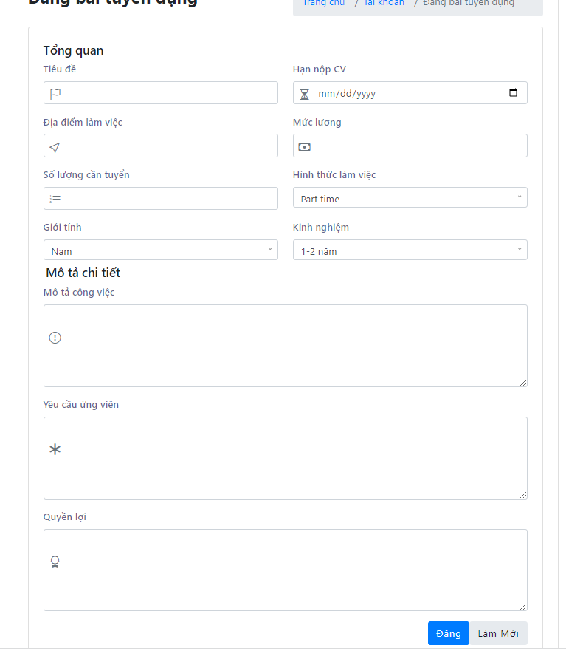

**Hình 3.4.** Giao diện thêm bài tuyển dụng

Nhà tuyển dụng điền đầy đủ thông tin và ấn nút đăng để đăng tuyển bài tuyển dụng. Trong quá trình điền thông tin, có sai sót muốn điền lại từ đầu thì sinh viên chọn làm mới.

1. *Quản lý tài khoản*

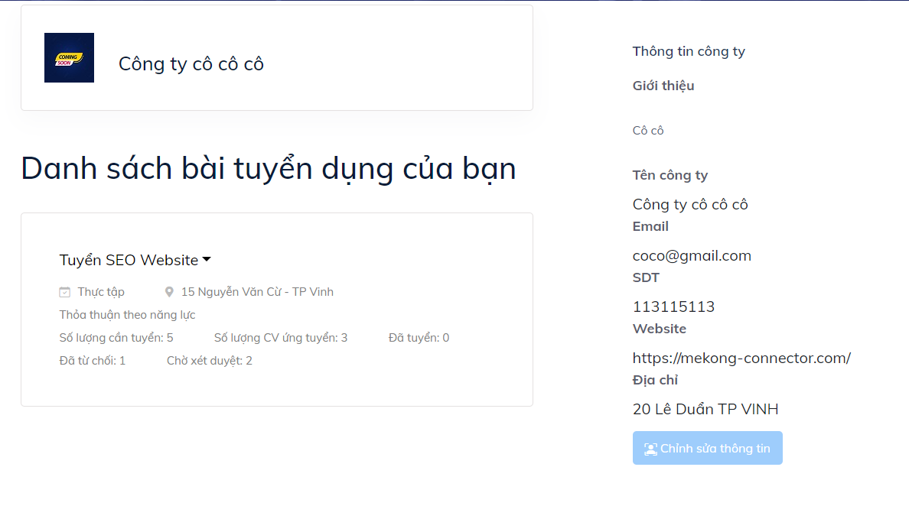

**Hình 3.5.** Giao diện quản lý tài khoản

Danh sách những bài tuyển dụng đã đăng được liệt kê, nha tuyển dụng có thể xóa hay chỉnh sửa từng bài bằng cách nhấp chọn bài cần thay đổi. Bên cạnh đó, nhà tuyể dụng có thể sửa thông tin công ty bằng cách chọn chỉnh sửa thông tin.

1. *Quản lý ứng viên*

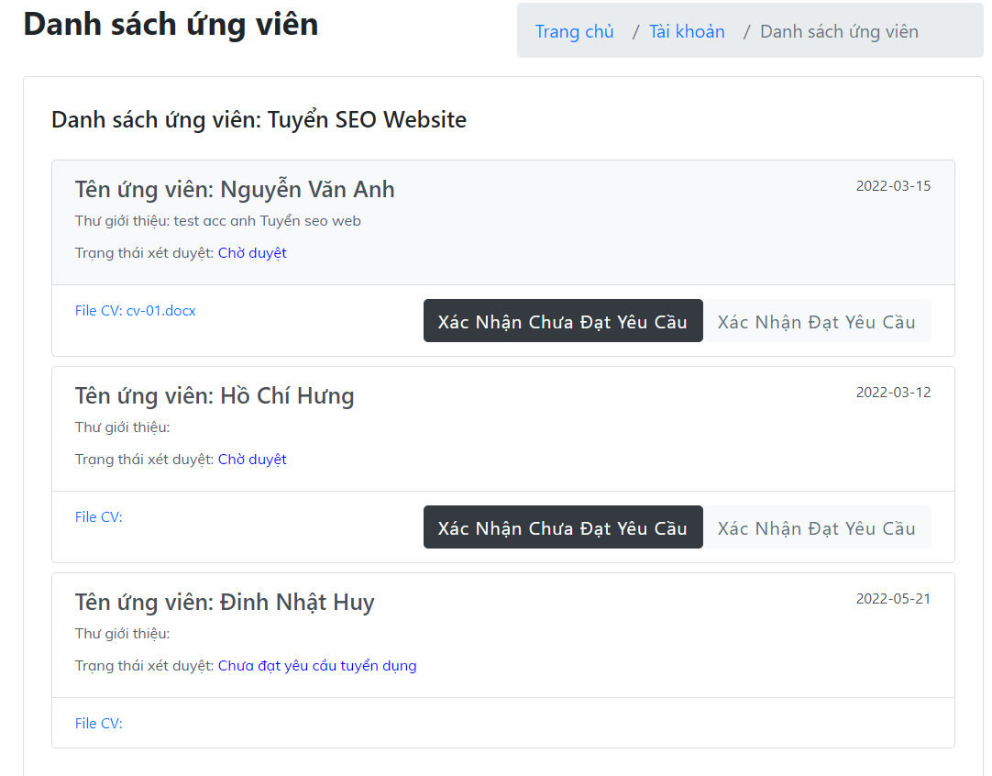

**Hình 3.6.** Giao diện quản lý ứng viên

Những sinh viên đã ứng tuyển sẽ được hiện thị và liệt kê thành danh sách. Để chọn ứng viên phù hợp công ty mình thì nhà tuyển dụng xem sơ yếu lí lịch cá nhân của sinh viên khi chọn File sơ yếu lí lịch. Sau đó có thể xác nhận sinh viên đó đạt yêu cầu hay chưa đạt yêu cầu.

### ***3.2.3. Sinh viên***

1. *Đăng nhập*

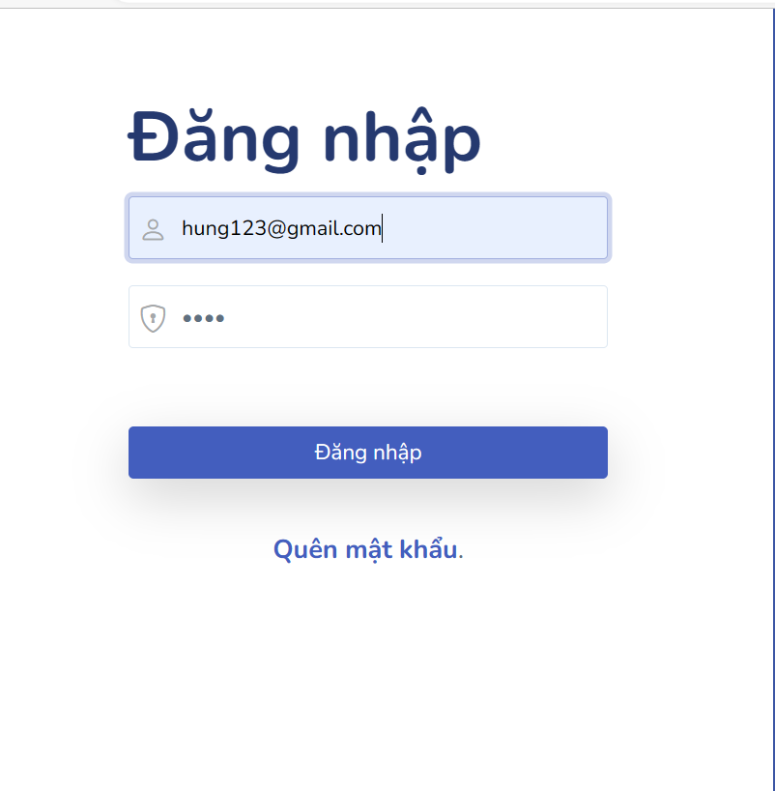

**Hình 3.7.** Giao diện đăng nhập

Sinh viên điền đầy đủ thông tin tài khoản mật khẩu và chọn nút đăng nhập. Nếu đúng thì truy cập vào hệ thống, và có thể sử dụng các chức năng của hệ thống đưuọc thiết kế.

Ngược lại, nếu thông tin tài khoản hoặc mật khẩu không chính xác thì sẽ nhận được thông bào và hệ thống yêu cầu điền lại thông tin để đăng nhập.

1. *Danh sách bài tuyển dụng*

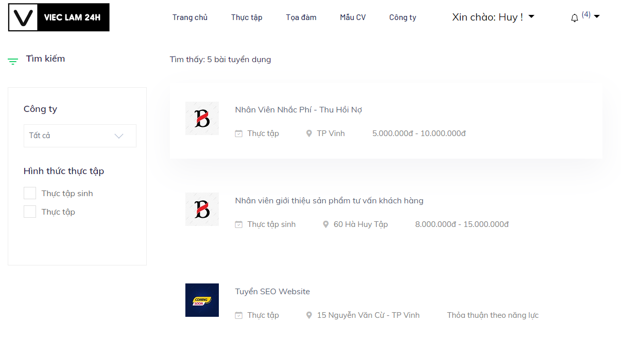

**Hình 3.8.** Giao diện danh sách tuyển dụng

Chọn trên thanh công cụ chức năng thực tập thì danh sách các bài tuyển dụng của các nhà tuyển dụng được hiển thị, sinh viên có thể tìm kiếm qua các thông tin đầu vào như: công ty, hình thức thực tập.

1. *Ứng tuyển thực tập*

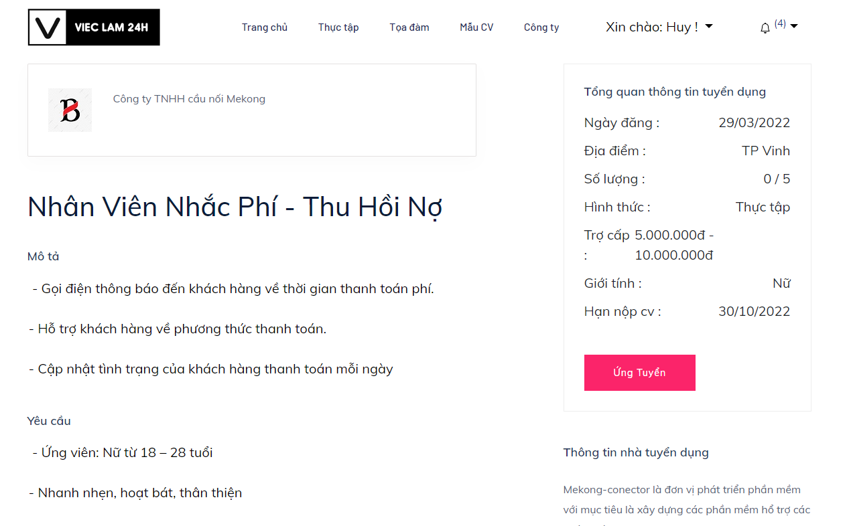

**Hình 3.9.** Giao diện ứng tuyển thực tập

Sinh viên sẽ đọc nội dung bài tuyển dụng và có thể ứng tuyển vào công việc đó bằng cách chọn nút ứng tuyển và nộp file sơ yếu lí lịch cho doanh nghiệp.

1. *Mẫu sơ yếu lí lịch có sẵn*

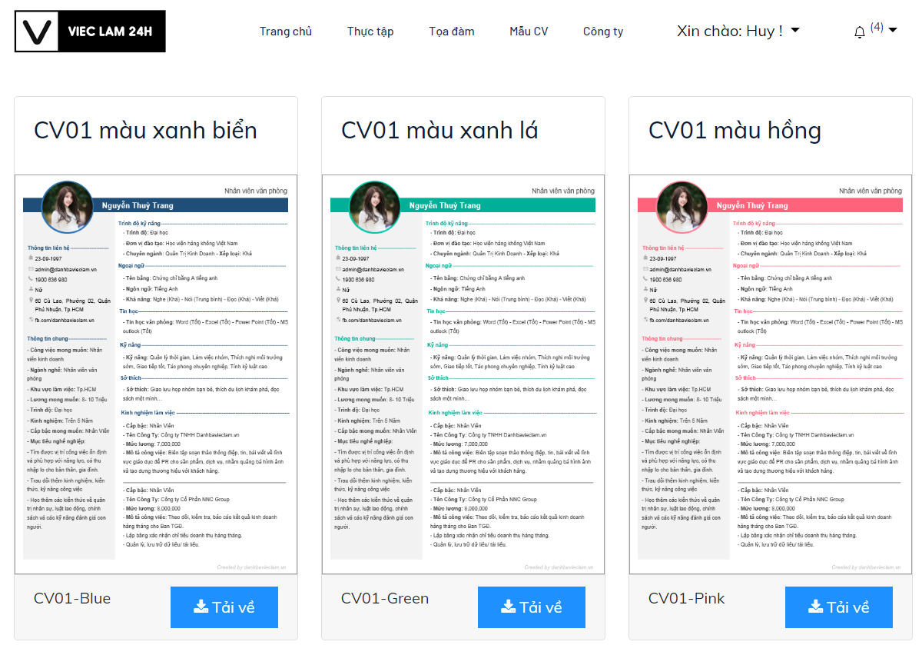

**Hình 3.10.** Giao diện sơ yếu lí lịch mẫu

Để tránh mất thời gian tạo sơ yếu lí lịch, sinh viên có thể tải các mẫu sơ yếu lí lịch có sẵn và chỉnh sửa thành của bản thân qua chức năng mẫu sơ yếu lí lịch và ấn nút tải về.

1. *Quản lý tài khoản*

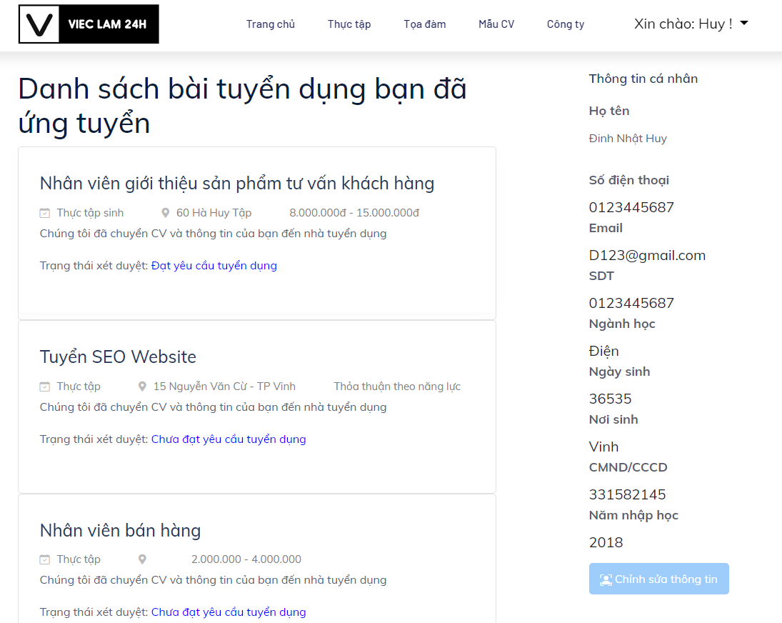

**Hình 3.11.** Giao diện quản lý tài khoản sinh viên

Danh sách bài tuyển dụng mà sinh viên ứng tuyển được liệt kê khi truy cập vào thông tin tài khoản. Sinh viên có thể chỉnh sửa những thông tin hồ sơ cá nhân cần thiết để nhà tuyển dụng dễ dàng hơn trong việc liên lạc.

### ***3.2.4. Quản trị viên***

1. *Quản lý sinh viên*

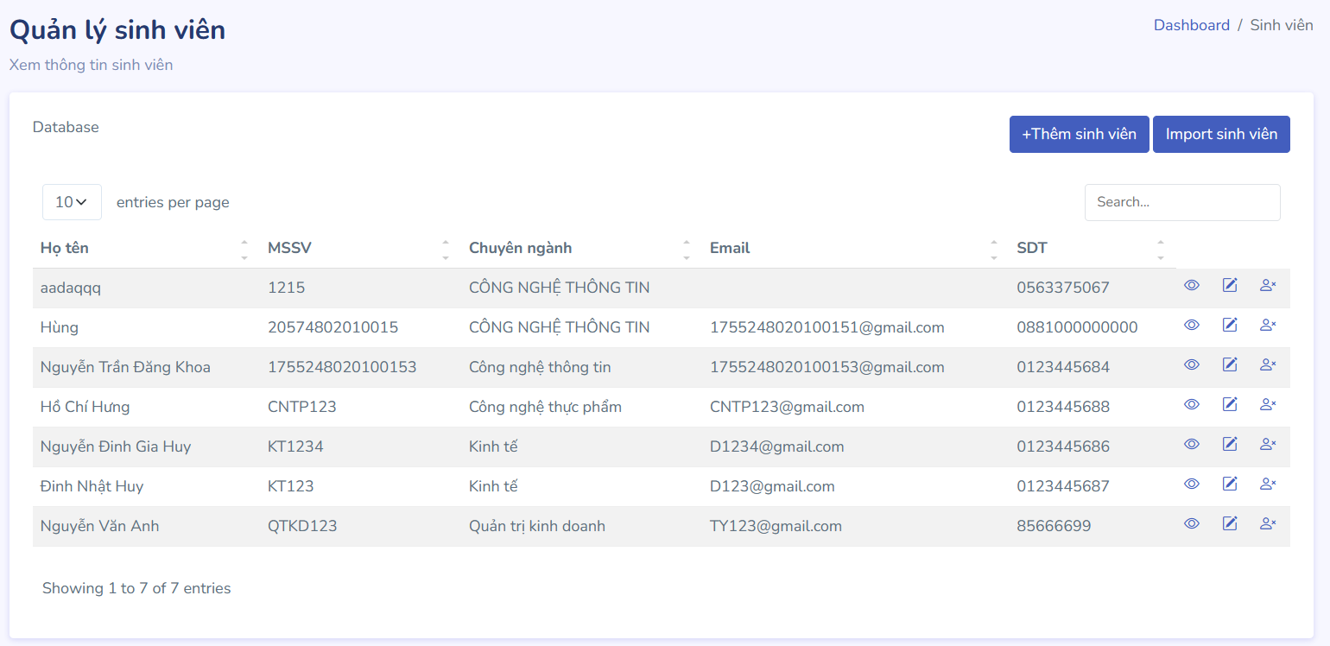

**Hình 3.12.** Giao diện quản lý sinh viên

Quản trị viên có thể thêm 1 sinh viên bằng cách chọn thêm sinh viên hoặc có thể thêm danh sách sinh viên bằng cách chọn import sinh viên. Lúc cần, nhà quản trị có thể xem, sứa, xóa tài khoản sinh viên bằng các biểu tượng bên phải từng tài khoản.

1. *Quản lý nhà tuyển dụng*

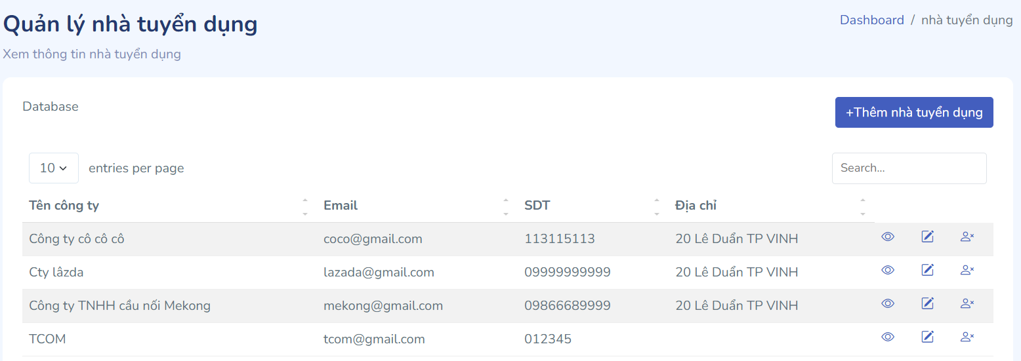

**Hình 3.13.** Giao diện quản lý nhà tuyển dụng

Quản trị viên có thể thêm các nhà tuyển dụng vào khi cần đến bằng cách chọn thêm nhà tuyển dụng, và cũng có thể xem, thay đổi thông tin nhà tuyển dụng đã và đang kết nối bằng cách chọn các biểu tượng bên phải từng tài khoàn công ty (Hình 3.13). Khi nhà tuyển dụng đăng ký thì quản trị viên có thể xét duyệt tài khoản bằng cách chọn phê duyệt như ở hình 3.14.

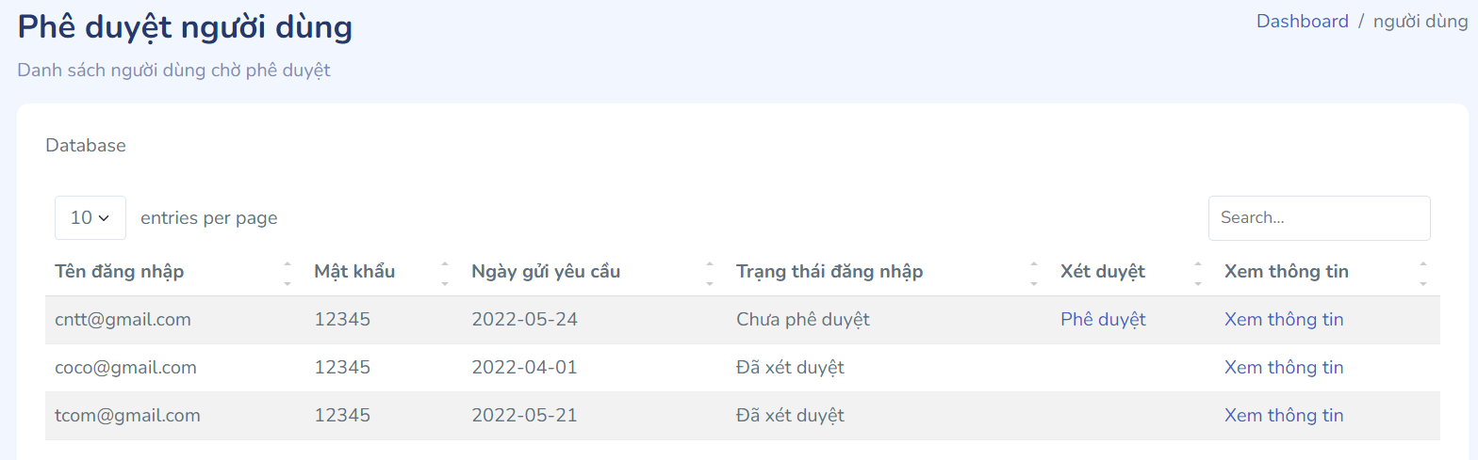

**Hình 3.14.** Giao diện phê duyệt nhà tuyển dụng

1. *Thống kê*

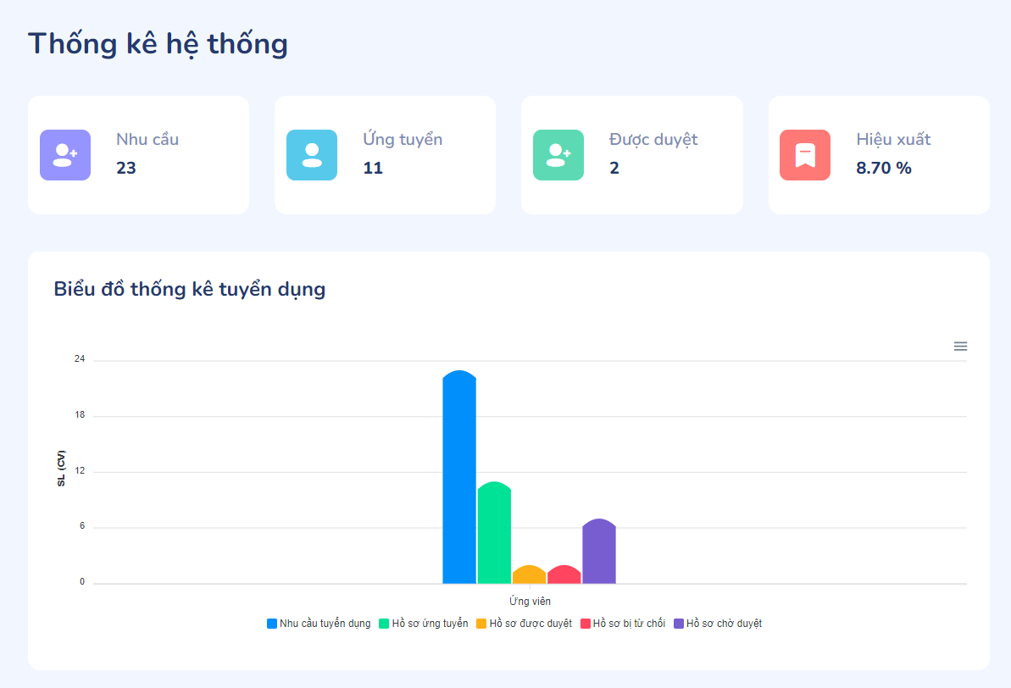

**Hình 3.15.** Giao diện thống kê tuyển dụng

Những nhu cầu tuyển dụng được thống kê qua số bài tuyển dụng của các công ty và số lượng ứng viên cùng sinh viên được phê duyệt để đến thực tập tại các công ty cũng được thống kê tại hình trên.

# **KẾT LUẬN**

1. **Kết quả đạt được**

Sau một thời gian tìm hiểu, hình thành ý tưởng và thiết kế, cài đặt thử nghiệm, em đã cố gắng hoàn thiện đồ án chuyên ngành theo đúng tiến độ. Trang hệ thống có khá đầy đủ các chức năng cần thiết để có thế đi vào sử dụng.

Kinh nghiệm và kiến thức về HTML, CSS, Bootstrap, PHP và MySql được tích lũy trong quá trình nghiên cứu đã được áp dụng vào bài toán thực tế.

1. **Tồn tại và hạn chế**

Nhiều chức năng chưa có thời gian hoàn thiện như đề xuất tin tuyển dụng, chủ đề tuyển sinh. Admin và người dùng (ứng viên, nhà tuyển dụng) còn sử dụng chung một giao diện.

Các bài tuyển sinh của những chuyên ngành khác nhau chưa được phân loại để dẽ dàng quản lý và sinh viên thuận tiện trong việc tiếp cận.

Chức năng nhận thông báo còn chưa đi vào hoạt động và vướng phải vấn đề bảo mật.

1. **Hướng phát triển**

Thêm chức năng tìm nhân viên để tuyển sinh cho nhà tuyển dụng. Sử dụng framework để phát triển, sử dụng SSL, nâng cao khả năng bảo mật.

Thiết kế các giao diện phù hợp hơn với từng tác nhân một để việc xem và quản lý được dễ dàng, thuận tiện hơn.

Đưa vào hoạt động thực tế.

# **TÀI LIỆU THAM KHẢO**

[1] Joel Murach – Ray Harris, *Lập trình cơ bản PHP và MySql*, NXB Khoa học Kỹ thuật 2013.

[2] Jeffrey Zeldman, *Designing with Web Standards*, NXB 2003

[3] Phạm Huy Hoàng, *Code dạo ký sự*, NXB dân trí, năm 2017

[4] Trung tâm tin học ĐH KHTN, [*Tài liệu Giáo trình Lập Trình PHP 4 Modules*,](https://cuongquach.com/tailieu-laptrinh-php-dh-khtn.html) NXB 2018

[5] Nguyễn Văn Ba, *Phân tích và thiết kế hệ thống thông tin*, NXB Đại Học Quốc Gia Hà Nội, 2009

[6] Phạm Nguyễn Cương, Nguyễn Trần Minh Thư, Hồ Bảo Quốc, *Giáo trình Phân tích thiết kế hệ thống thông tin theo hướng đối tượng*, NXB Khoa học và Kỹ thuật, 2016.